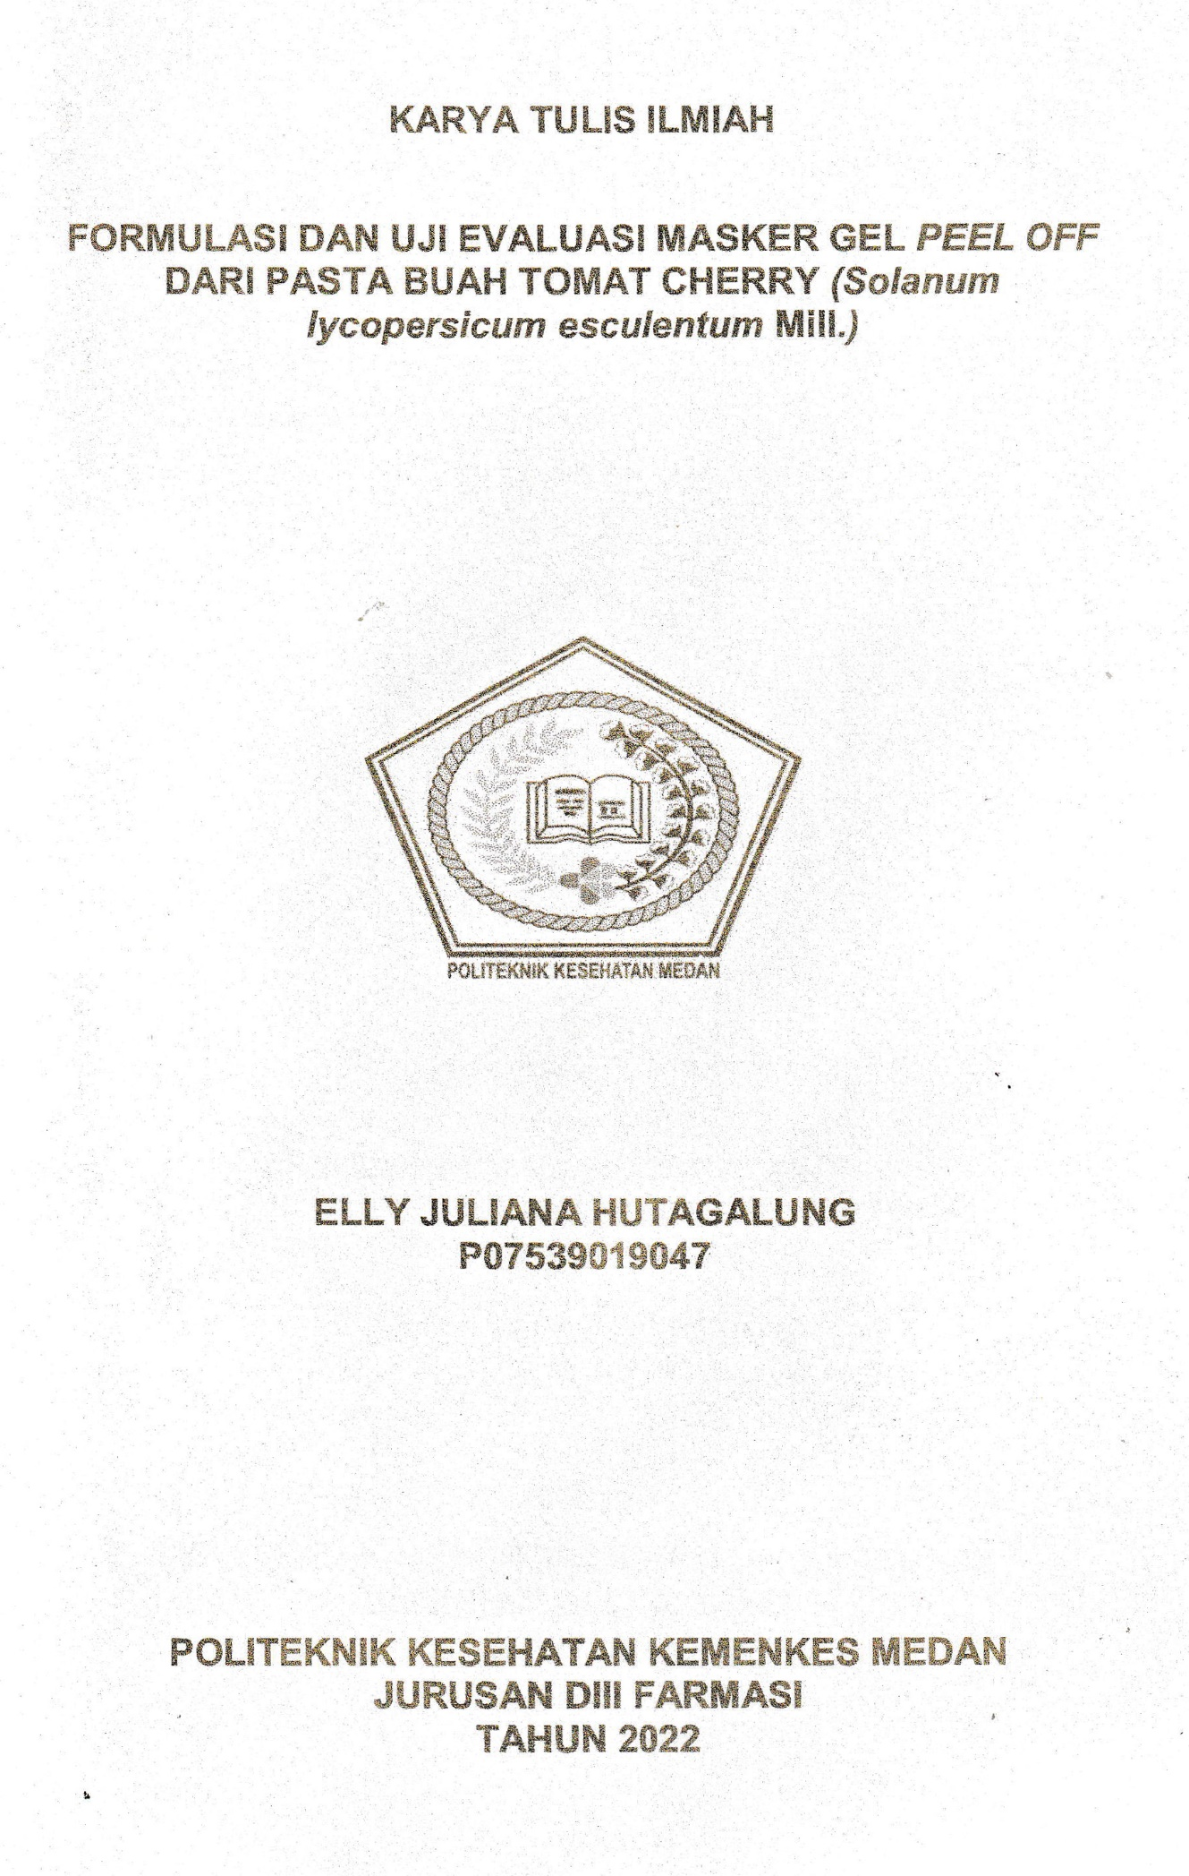

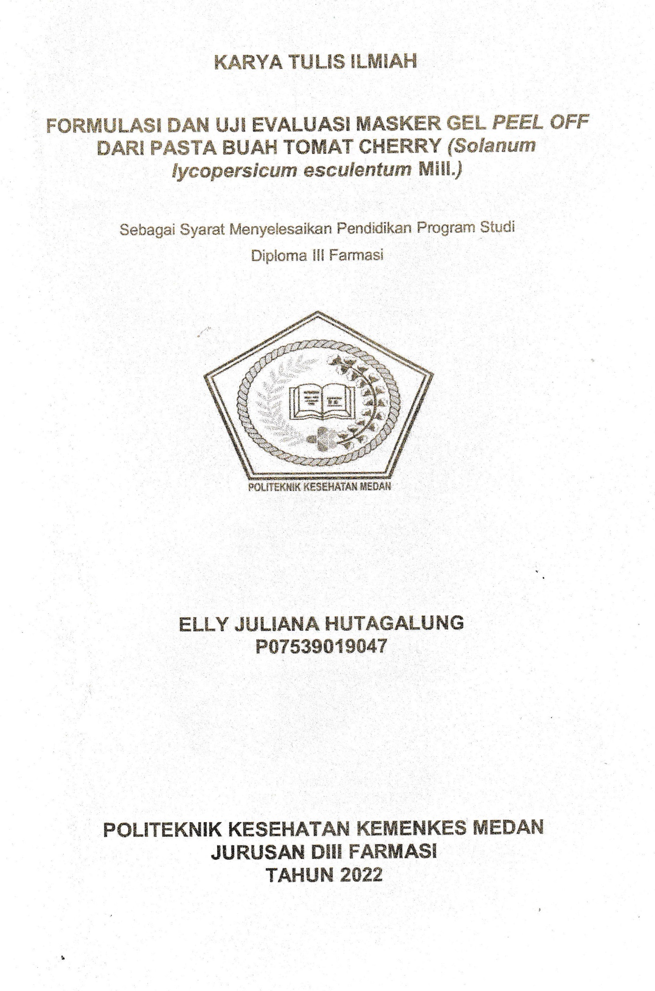

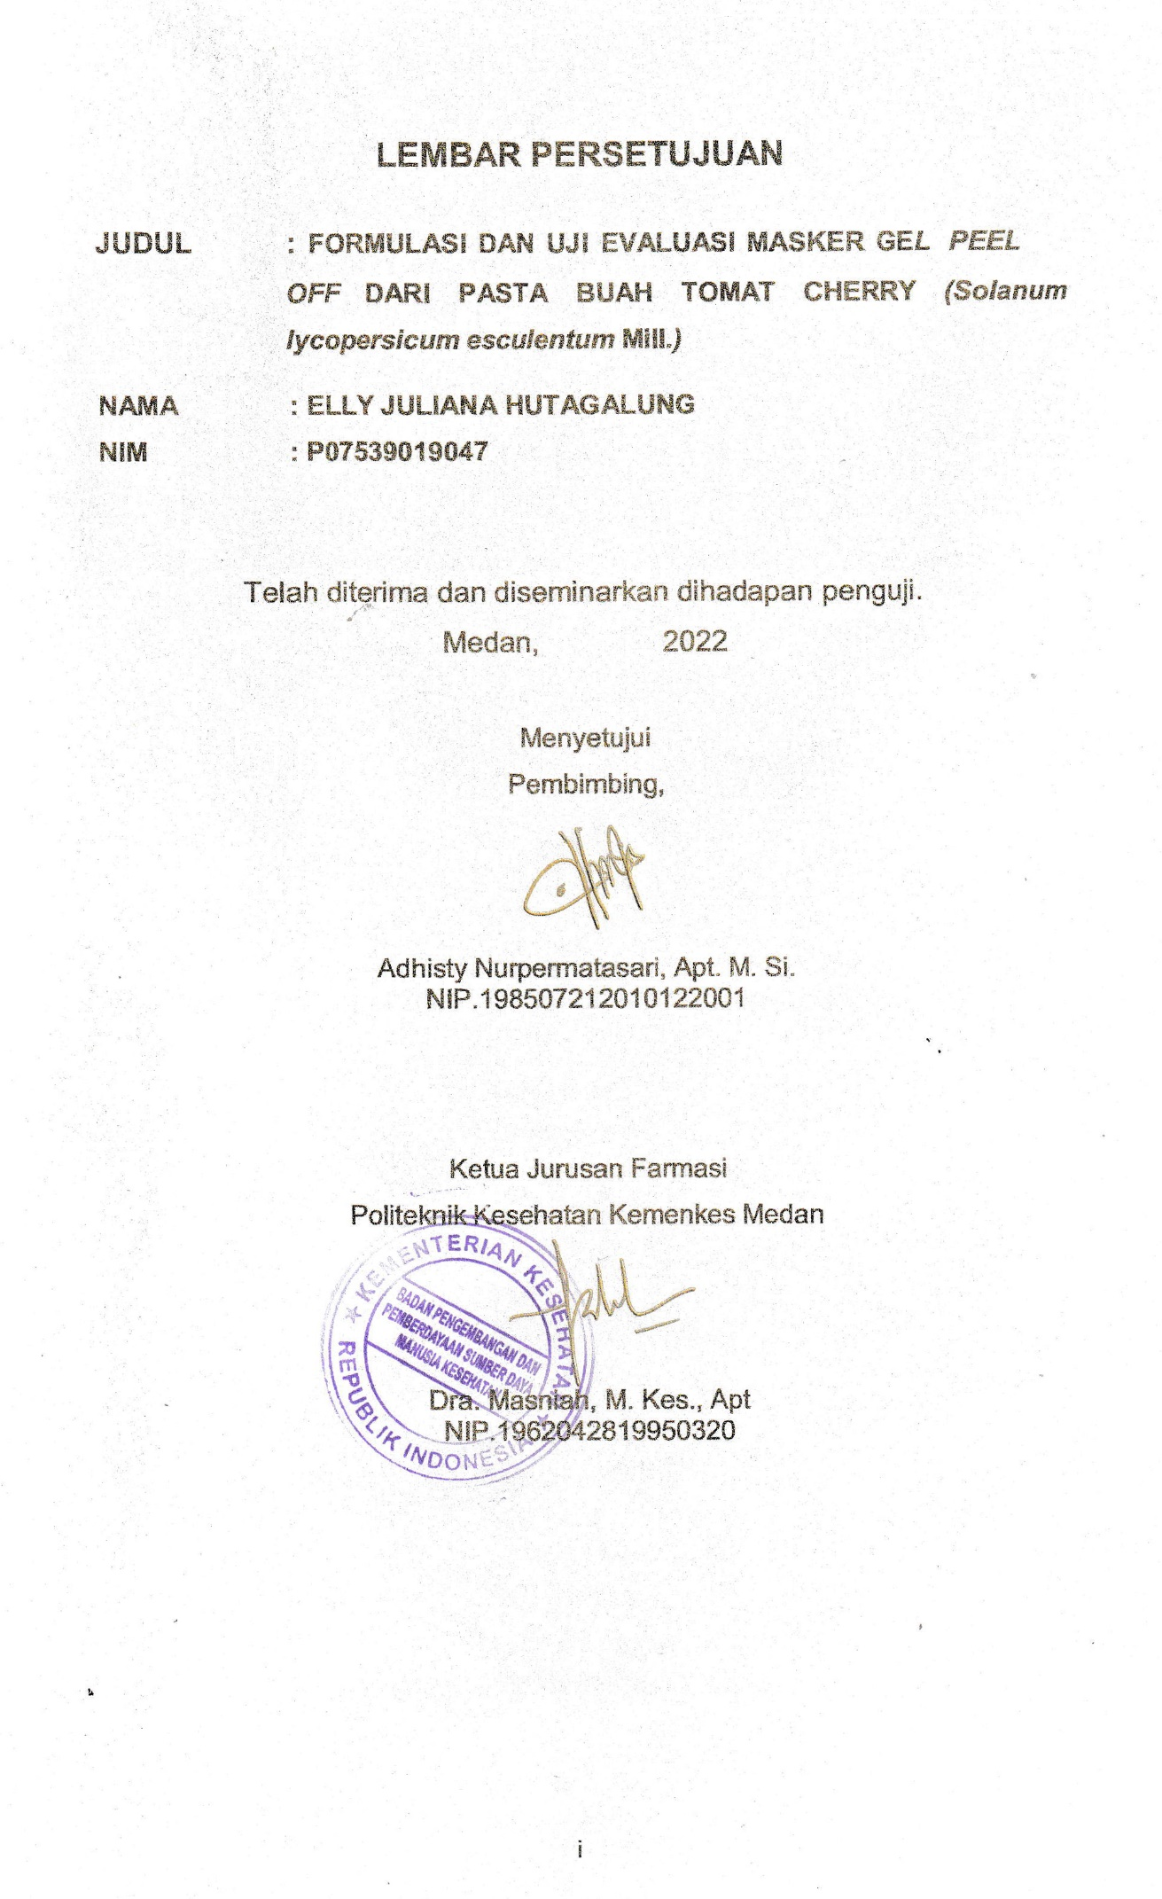

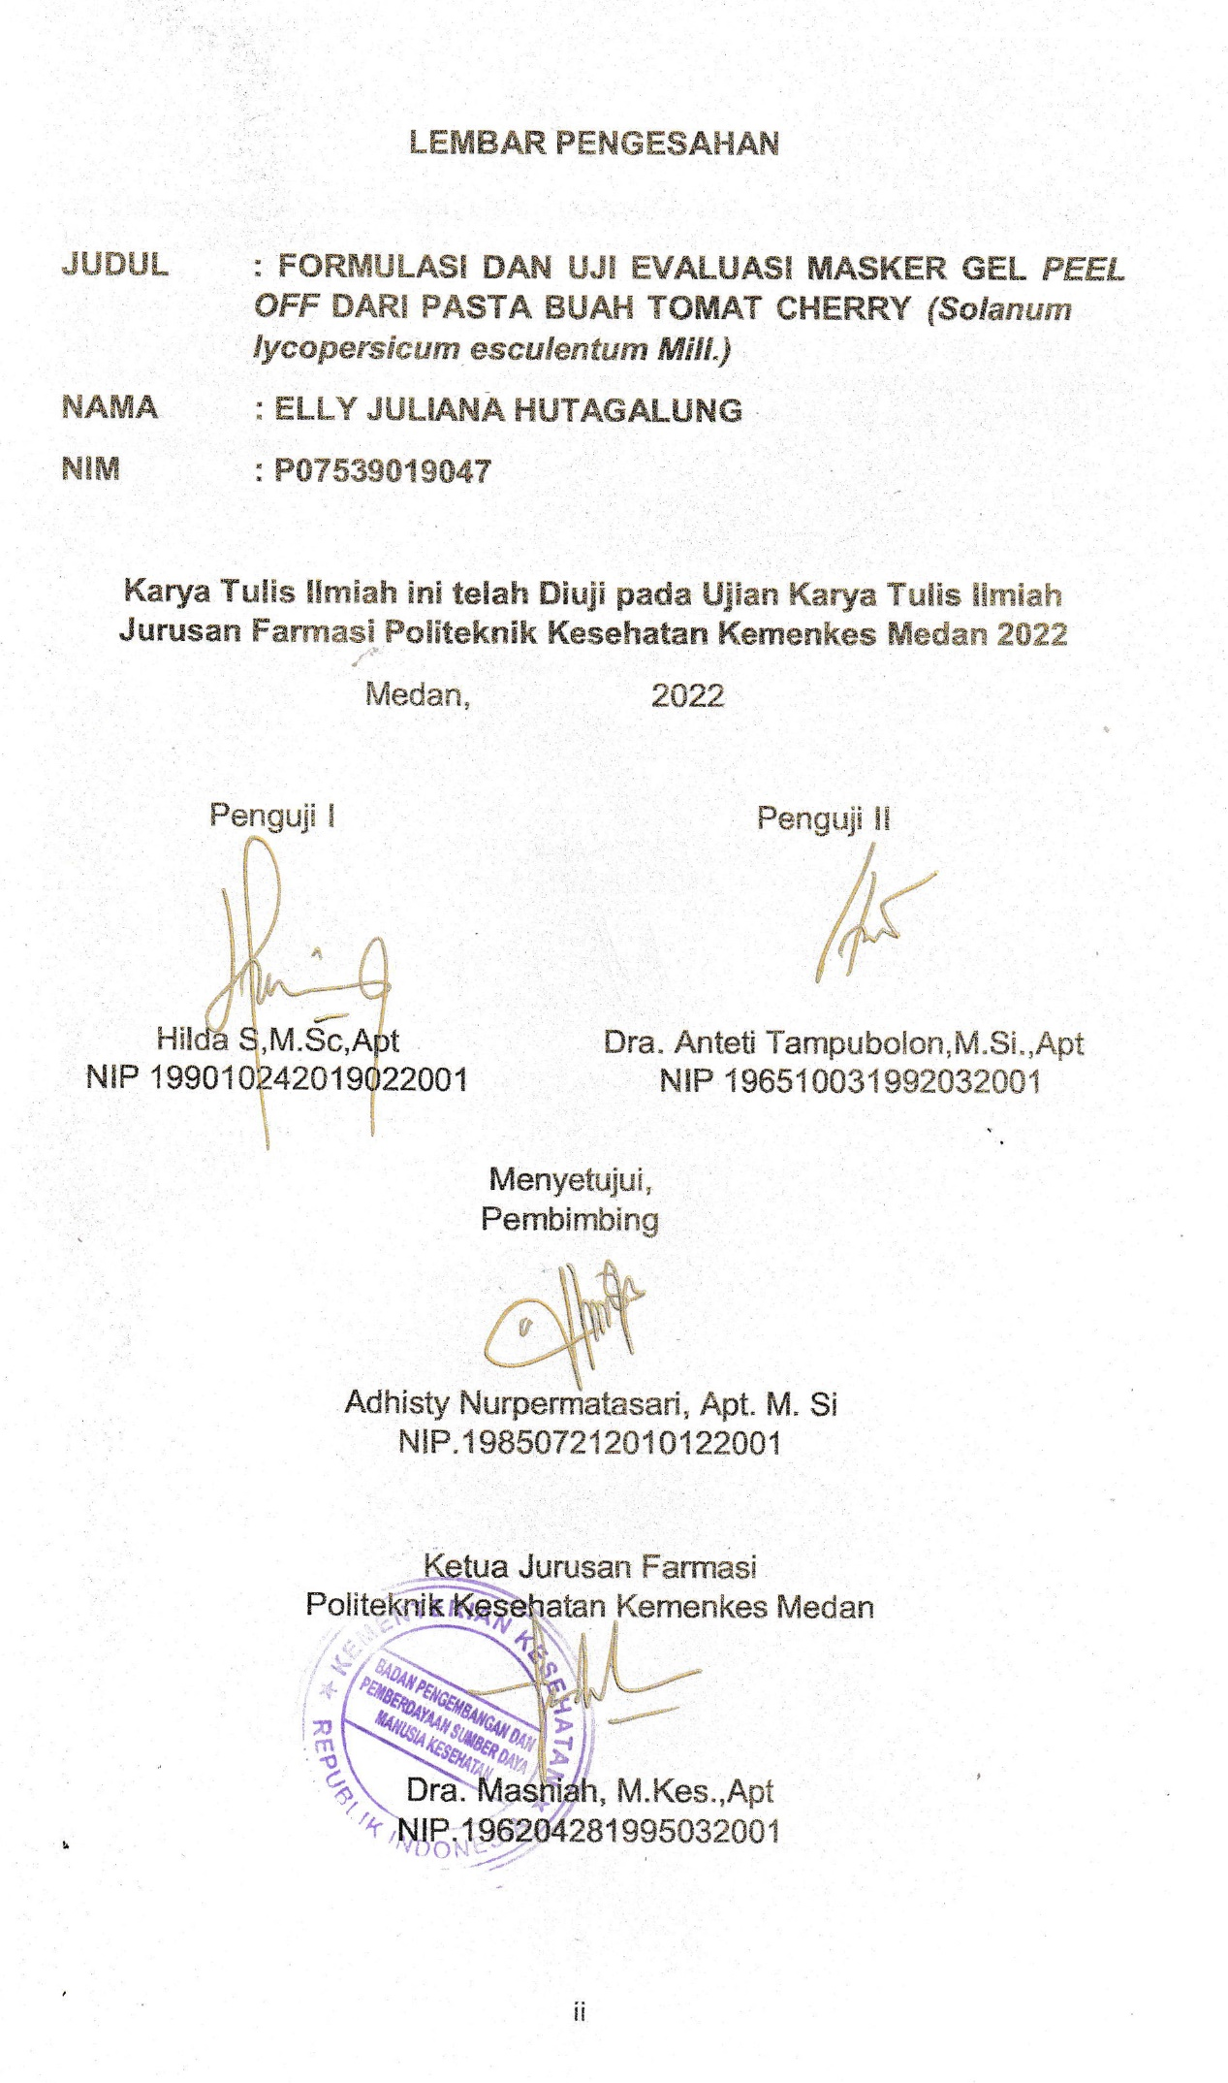

## SURAT PERNYATAAN

**FORMULASI DAN UJI EVALUASI MASKER GEL *PEEL OFF* DARI PASTA**

**BUAH TOMAT CHERRY *(Solanum lycopersicum esculentum* Mill*.)***

Dengan ini saya menyatakan bahwa dalam karya tulis ilmiah ini tidak terdapat karya yang pernah diajukan untuk disuatu perguruan tinggi, dan sepanjang pengetahuan saya juga tidak terdapat karya atau pendapat yang pernah ditulis atau diterbitkan oleh orang lain kecuali yang secara tertulis diacu dalam naskah ini dan disebut dalam daftar pustaka.

MEDAN, JUNI 2022

ELLY JULIANA HUTAGALUNG NIM: P07539019047

POLITEKNIK KESEHATAN KEMENKES MEDAN JURUSAN FARMASI

KTI, Juni 2022

ELLY JULIANA HUTAGALUNG

## FORMULASI DAN UJI EVALUASI MASKER GEL *PEEL OFF* DARI PASTA

**BUAH TOMAT CHERRY *(Solanum lycopersicum esculentum* Mill*.)***

vi + 62 halaman, 7 tabel, 2 gambar,16 lampiran

## ABSTRAK

Tomat cherry *(Solanum Lycopersicum Esculentum* Mill*)* merupakan salah satu bahan pangan dengan kandungan antioksidan yang cukup tinggi, yang berpotensi, menyehatkan, dan mempunyai prospek pasar yang cukup menjanjikan. *Likopen, polifenol* dan vitamin C adalah antioksidan yang terkandung di dalam tomat cherry *(Solanum Lycopersicum Esculentum* Mill*).* Tujuan penelitian ini untuk mengetahui ekstrak buah tomat cherry *(Solanum lycopersicum esculentum* Mill.) Dapat di formulasi dalam bentuk sedian masker gel *Peel Off*. untuk mengetahui evaluasi dari formulasi sediaan masker gel *Peel Off* dari ekstrak buah tomat cherry *(Solanum Lycopersicum Esculentum* Mill).

Metode yang digunakan dalam penelitian ini adalah metode Eksperimental yang di lakukan di Laboratorium Poltiteknik Kesehatan Kemenkes Medan Jurusan Farmasi dengan Formulasi masker gel *Peel Off* dari ekstrak pasta buah tomat cherry *(Solanum Lycopersicum Esculentum* Mill*)* dibuat dengan konsentrasi yang bervariasi yaitu 10%,15%,25%.

Pengujian sifat evaluasi sediaan masker gel *Peel Off* dari ekstrak tomat cherry (*Solanum lycopersicum esculentum* Mill.) meliputi organoleptis, uji pH, uji homogenitas, uji waktu mengering, uji iritasi dan uji kesukaan pada sukarelawan penulis.

Kesimpulan dari penelitian ekstrak buah tomat cherry (*Solanum lycopersicum esculentum* Mill.) dapat diformulasikan dalam sediaan masker gel *Peel Off* dengan konsentrasi 10%, 15% dan 25%, memiliki hasil evaluasi yang baik dan tidak mengiritasi pada kulit sukarelawan, formulasi yang paling banyak disukai yaitu F3 dengan konsentrasi 25%.

Kata Kunci : Uji Evaluasi, Etil Asetat, Buah Tomat Cherry, Konsentrasi, Sukarelawan

Daftar Bacaan : 15 ( 2015-2022)

**MEDAN HEALTH POLYTECHNICS OF MINISTRY OF HEALTH**

**PHARMACY DEPARTMENT**

**SCIENTIFIC PAPER, JUNE 2022**

**ELLY JULIANA HUTAGALUNG**

**FORMULATION AND TEST OF PEEL OFF GEL MASK FROM CHERRY TOMATO PASTE (Solanum lycopersicum esculentum Mill.)**

**Vi + 62 pages, 7 tables, 2 pictures, 16 attachments**

**ABSTRACT**

Cherry tomato (Solanum Lycopersicum Esculentum Mill) is one of the foodstuffs that contain high antioxidants, providing health benefits and promising economic value. Lycopene, polyphenols and vitamin C are antioxidants contained in cherry tomatoes (Solanum Lycopersicum Esculentum Mill). The purpose of this study was to determine the potency and to test cherry tomato extract (Solanum lycopersicum esculentum Mill.) formulated into a peel off gel mask preparation.

This research is an experimental study that examines peel off gel masks formulated from cherry tomato paste extract (Solanum Lycopersicum Esculentum Mill) with varying concentrations, 10%, 15%, 25%, and was carried out at the Laboratory of Health Polytechnic of Poltekkes Medan, Department of Pharmacy.

Tests for peel off gel mask preparations from cherry tomato extract (Solanum lycopersicum esculentum Mill.) included organoleptic tests, pH tests, homogeneity, drying time, irritation and preferences by volunteers.

This study concluded that cherry tomato extract (Solanum lycopersicum esculentum Mill.) can be formulated into a peel off gel mask preparation at concentrations of 10%, 15% and 25%, this preparation has good evaluation results - does not irritate the skin of volunteers, and formulations at concentrations 25% (F3) is the most preferred.

Keywords : Evaluation Test, Ethyl Acetate, Cherry Tomato Fruit, Concentration, Volunteers

References : 15 ( 2015-2022 )

## KATA PENGANTAR

Puji dan syukur penulis panjatkan kepada Allah SWT, atas segala berkat dan karuniannya sehingga penulis dapat meyelesaikan penelitian dan menyusun Karya Tulis Ilmiah yang berjudul “Formulasi Dan Uji Evaluasi Masker Gel *Peel Off* Dari Pasta Buah Tomat Cherry *(Solanum Lycopersicum Esculentum* Mill*.)*”. karya tulis ilmiah ini di susun untuk memenuhi salah satu persyaratan dalam meyelesaikan program pendidikan Diploma III di Politeknik Kesehatan Kemenkes Medan Jurusan Farmasi. Dalam meyelesaikan karya tulis ilmiah ini tidak lepas dari dukungan, dorongan serta bantuan dari berbagai pihak, sehingga dalam kesempatan ini penulis ingin mengucapkan terima kasi yang sebesar-besarnya kepada:

1. Ibu Dra. Ida Nurhayati, M. Kes, selaku Direktur Poltekes Kemenkes Medan.
2. Ibu Dra. Masniah, M. Kes, Apt, selaku ketua jurusan Farmasi Poltekes Kemenkes Medan.
3. Ibu Masrah, S. Pd, M. Kes, selaku pembimbing akademik penulis selama mengikuti kuliah di jurusan Farmasi Poltekes Kemenkes RI Medan.
4. Ibu Adhisty Nurpermatasari, Apt, selaku pembimbing penulis sekaligus sebagai ketua penguji Karya Tulis Ilmiah yang selalu memberi masukan dan bimbingan kepada penulis.
5. Ibu Hilda S, M. Sc, Apt selaku penguji I dan Ibu Dra. Anteti Tampubolon, M.Si. Apt, selaku penguji II Karya tulis Ilmiah dan memberi masukan kepada Penulis.
6. Seluruh dosen dan staf Jurusan Farmasi Poltekes Kemenkes Medan.
7. Teristimewa kepada orang tua yang sangat penulis sayangi dan cintai, Ayahanda TP. HUTAGALUNG dan Ibunda (+) G. HUTAURUK serta saudara penulis Eben Ezer Hutagalung,Eva Natalia Hutagalung,Erikson Syaputra Hutagalung,Eko Ricardy Hutagalung,Ernando Finalosa Hutagalung dan seluruh keluarga yang selalu mendukung, mendoakan dan mengerti keadaan saya baik keadaan susah maupun senang. Terimakasih atas do’a dan dukungannya.
8. Kepada Chica Simbolon, Laura Indah Restu Sihotang, Santi Manullang, Mico Rejeki Aritonang yang selalu memberikan nasehat, motivasi, dan dorongan untuk penulis sehingga dapat menyelesaikan KTI ini.

1. Seluruh teman seperjuangan penulis mahasiswa/i angkatan 2019 di jurusan farmasi Poltekes Kemenkes Medan, Penulis mengucapkan terima kasih.

Penulis menyadari bahwa Karya Tulis Ilmiah ini masih jauh dari kata sempurna. Oleh karena itu penulis mengharapkan kritik dan saran yang membangun demi kesempurnaan Karya Tulis Ilmiah ini.

Akhir dan kata penulis ucapkan terima kasih dan semoga karya tulis ilmih dapat bermanfaat bagi kita semua.

Medan, Juni 2022

Elly Juliana Hutagalung

P07539019047

**DAFTAR ISI**

Cover i

LEMBAR PENGESAHAN i

LEMBAR PERSETUJUAN ii

SURAT PERNYATAAN iii

ABSTRAK iv

ABSTRACT v

KATA PENGANTAR vi

DAFTAR ISI viii

DAFTAR GAMBAR xi

DAFTAR TABEL xii

LAMPIRAN xiii

BAB I PENDAHULUAN 1

* 1. Latar Belakang 1
  2. Rumusan Masalah 2
  3. Tujuan Penelitia 3
  4. Manfaat Peneltian 3

BAB II TINJAUAN PUSTAKA 4

* 1. Tinjauan Pustaka 4
     1. Tanaman Buah Tomat Cherry 4
     2. Klasifikasi Tomat 5
     3. Morfologi Tumbuhan 6
     4. Kandungan Kimia 7
     5. Efek Farmakologi Dan Hasil Penelitian 8
     6. Manfaat Buah Tomat Cherry 8
  2. Ektraksi 8
     1. Metode Pembuatan Ektraksi 9
     2. Jenis – Jenis Ekstrak 11
  3. Gel 11
  4. Masker 12
     1. Fungsi dan manfaat masker 13
     2. Efek Samping Pengunan Masker Tomat Cherry Untuk Kulit 13
  5. Komponen Penyusunan Masker Peel Off 13
     1. Polivinil Alcohol (PVA) 13
     2. Natrium Karboksi Metal Selulosa 14
     3. Gliserin 14
     4. Nipagin 15
     5. Etanol 96% 15
     6. Aquades 15
  6. Kerangka Konsep 16
  7. Defenisi Operational 16
  8. Hipotesa 16

BAB III METODE PENELITIAN 17

* 1. Metode Penelitian 17
  2. Lokasi Dan Waktu Penelitian 17
  3. Pengambilan Sampel 17
  4. Alat Dan Bahan 17
     1. Alat 17
     2. Bahan 18
  5. Pembuatan Ekstrak Tomat Cherry 18
     1. Pengolahan Sampel 18
     2. Ekstraksi Sampel 18
     3. Prosedur Pembuatan Pasta Tomat Cherry 18
     4. Prosedur Pembuatan Ekstrak Tomat Cherry 18
     5. Prosedur Pembuatan Masker Peel Off 19
     6. Prosedur Pembuatan Basis Masker Peel Off 19
  6. Uji Evaluasi Sedian Gel Ektrak Buah Tomat 21
     1. Uji Organoleptis 21
     2. Uji Ph 21
     3. Uji Homogenitas 21
     4. Uji Waktu Sediaan Mengering 21
     5. Uji Iritasi 21
     6. Uji Kesukaan 22

BAB IV HASIL DAN PEMBAHASAN 23

* 1. Hasil Maserasi Rendemen Ektrak 23
  2. Evaluasi Sedian Masker Peel Off 23
     1. Hasil Uji Organoleptis 23
     2. Hasil Uji Ph 24
     3. Hasil Uji Homogenitas 25
     4. Hasil Uji Waktu Sediaan Mengering 25
     5. Hasil Uji Iritasi 26
     6. Hasil Uji Kesukaan 27

4.2 Pembahasan 28

BAB V KESIMPULAN DAN SARAN 31

* 1. Kesimpulan 31
  2. Saran 31

DAFTAR ISI 31

# DAFTAR GAMBAR

Gambar 2.1 Buah Tomat Cherry *(Solanum Lycopersicum Esculentum* Mill 6

Gambar 2.2 Bagian-Bagian Tomat *(Solanum Lycopersicum Esculentum* Mill 7

# DAFTAR TABEL

Tabel 3.1 Formula Sediaan Ekstrak Buah Tomat Cherry 20

Tabel 4.1 Hasil Hasil Uji Organoleptis Ekstrak Tomat Cherry 22

Tabel 4.2 Hasil Pengukuran Ph Ekstrak Tomat Cherry 23

Tabel 4.3 Hasil Uji Homogenitas Ekstrak Tomat Cherry 24

Tabel 4.4 Hasil Pengujian Waktu Mengering Tomat Cherry 25

Tabel 4.5 Hasil Uji Iritasi Terhadap Kulit Sukarelawan 25

Tabel 4.6 Hasil Uji Kesukaan 26

# DAFTAR LAMPIRAN

Lampiran 1. Ekstrak Tomat Cherry 33

Lampiran 2. Sediaan Masker Gel *Peel Off* Ekstrak Tomat Cherry 34

Lampiran 3. Pemakaian Masker dan Uji Iritasi Sukarelawan 35

Lampiran 4. Alat-Alat yang Digunakan 36

Lampiran 5. Bahan yang Digunakan 37

Lampiran 6. Surat Pernyataan Persetujuan 38

Lampiran 7. Lembar Penjelasan Kepada Sukarelawan 39

Lampiran 8. Surat Izin Pemakaian Laboratorium 40

Lampiran 9. Kartu Laporan Pertemuan Bimbingan 41

Lampiran 10. Hasil Uji Ph Masker Peel Off Tomat Cherry 42

Lampiran 11. Hasil Uji Homogenitas 43

Lampiran 12. Uji Terhadap Sukarelawan 44

Lampiran 13. Perhitungan Formula Sediaan Masker 45

Lampiran 14. Foto Sampel Buah Tomat Cherry 47

Lampiran 15. Surat Keterangan Bebas Laboratorium 48

Lampiran 16. *Ethical Clearance* 49

* 1. **Latar Belakang**

# BAB I PENDAHULUAN

Kulit wajah cantik, mulus, bersih, sehat, dan bebas dari kelainan kulit merupakan harapan bagi semua orang. Kulit mencerminkan kecantikan dan tingkat kebersihan seseorang. Kulit memerlukan perawatan secara rutin, salah satu cara yang digunakan perlu adanya pembersihan, penyegar, *peeling*, pelembab, masker, dan penguapan (Chomaria, 2018).

Kulit sehat, idealnya setiap 28 hari sekali kulit secara otomatis melakukan pergantian kulit dengan cara sel kulit akan mati dan digantikan oleh sel kulit baru. Namun karena faktor tertentu, tak jarang sel kulit mati tidak dapat terkelupas sehingga menyebabkan pertumbuhan sel kulit baru menjadi tidak normal.

Fungsi utama kulit melindungi bagian dalam tubuh dari pengaruh lingkungan luar seperti tekanan fisika, mekanik, kimiawi, bakteri, dan paparan sinar matahari (Yenni PT, Anti MR 2019.) Bertambahnya usia kulit akan mengalami aging (penuaan) sehingga menyebabkan kulit menjadi kusam dan kasar (Jayronia S 2016.) Untuk mengatasi hal tersebut, produk kosmetik *anti-aging* yang mengandung senyawa antioksidan dapat dijadikan sebagai perlindungan dan perawatan kulit. Senyawa antioksidan banyak terkandung dalam tanaman seperti pada buah, daun, akar, batang, dan bunga. Penelitian sebelumnya melaporkan penggunaan senyawa aktif yang mengandung antioksidan dapat digunakan sebagai bahan tambahan dalam formulasi produk kosmetik (Armadany FI dkk, 2015).

Masker *Peel Off* merupakan masker yang praktis, setelah kering masker tersebut dapat langsung diangkat tanpa perlu dibilas (biasa dikenal dengan sebutan masker *Peel Off*). Selain itu efek dari zat aktif pada masker dapat lebih lama berinteraksi dengan kulit wajah. Manfaat masker gel antara lain dapat mengangkat sel kulit mati agar kulit bersih dan segar. Masker dapat digunakan untuk membersihkan, melembabkan kulit dan mengecilkan pori-pori serta melenturkan otot-otot wajah (Budiman dkk., 2017).

Tomat cherry *(Solanum lycopersicum esculentum* Mill*)* merupakan salah satu bahan pangan dengan kandungan antioksidan yang cukup tinggi, selain itu ia termasuk kedalam produk hortikultura yang berpotensi, menyehatkan, dan

mempunyai prospek pasar yang cukup menjanjikan. Likopen, polifenol dan vitamin C adalah antioksidan yang terkandung di dalam tomat cherry *(Solanum lycopersicum esculentum* Mill*)* (Eveline et al., 2014). Likopen, polifenol dan vitamin C merupakan zat yang berpotensi sebagai anti penuaan kulit (Surbakti dkk, 2016). Penelitian terdahulu tentang aktivitas antioksidan pada tomat sudah banyak dilakukan Pada manusia, ekstrak tomat cherry *(Solanum lycopersicum esculentum* Mill*)* memiliki aktivitas antioksidan yang paling besar pada konsentrasi 30% (Armadany et al., 2014). Penelitian selanjutnya menunujukkan bahwa ekstrak tomat cherry *(Solanum lycopersicum esculentum* Mill*)* cenderung stabil bila dibuat dalam sediaan masker (Faradiba et al., 2012). Pemanasan sampel memperngaruhi aktivitas antioksida sampel, dimana dengan adanya pemanasan akan meningkatkan aktivitas antioksida. Metode pengeringan sampel ekstrak dalam lemari pengeringan menyebabkan likopennya tercemar sehingga menurunkan aktivitas antioksida tomat Cherry*.* Pasta tomat Cherry mempunyai aktivitas antioksida lebih kuat di bandingkan dengan sari buah dan ekstrak tomat

Cherry.

Berdasarkan khasiat yang terdapat pada Tomat Cherry *(Solanum lycopersicum esculentum* Mill*)* dapat berpotensi untuk dikembangkan menjadi suatu sediaan kosmetik yaitu masker *Peel Off*. Dalam pembuatan sediaan masker *peel off* sebagai *gelling agent* dan PVA sebagai basis.

Berdasarkan latar belakang diatas, maka peneliti tertarik pada judul

**“**FORMULASI DAN EVALUASI MASKER GEL *PEEL OFF* DARI PASTA BUAH

TOMAT CHERRY *(Solanum lycopersicum esculentum* Mill*.)”.*

# Rumusan Masalah

Berdasarkan uraian diatas maka perumusan masalah dalam penelitian ini dapat dirumuskan sebagai berikut:

* + 1. Apakah ekstrak buah tomat cherry (*Solanum lycopersicum esculentum*

Mill.) Dapat di formulasi dalam bentuk sediaan masker gel *Peel Off*?

* + 1. Bagaimanakah evaluasi dari formulasi sediaan masker gel *Peel Off* dari ekstrak buah tomat cherry (S*olanum lycopersicum esculentum* Mill.)?

# Tujuan Penelitian

* + 1. Untuk mengetahui ekstrak buah tomat cherry *(Solanum lycopersicum esculentum* Mill.) Dapat di formulasi dalam bentuk sedian masker gel *Peel Off*.
    2. Untuk mengetahui evaluasi dari formulasi sediaan masker gel *Peel Off*

dari ekstrak buah tomat cherry *(Solanum lycopersicum esculentum* Mill.)

# Manfaat Penelitian

* + 1. Bagi peneliti

Sebagai media belajar menambah pengetahuan dan pengalaman selama melakukan penelitian khususnya pemanfaatan masker gel *Peel Off* dari buah tomat cherry *(Solanum lycopersicum esculentum* Mill)

* + 1. Bagi masyarakat

Memberi informasi tentang masker gel *Peel Off* dari buah tomat cherry

*(Solanum lycopersicum esculentum* Mill).

# Tinjauan Pustaka

# BAB II TINJAUAN PUSTAKA

# Tanaman Buah Tomat Cherry

Di Amerika, tomat dan bahan makanan dari tomat adalah bagian terpenting dalam diet sehat (Xu et al.,2018). Tanaman tomat merupakan salah satu jenis sayuran yang bernilai ekonomis tinggi. Rasanya yang masam dapat memberikan sensasi segar dan dapat menambah cita rasa pada masakan. Selain itu, tomat memiliki beberapa kandungan seperti flavonoid, vitamin C, vitamin E (Pujiastuti dan Kristiani, 2019). Tomat juga mengandung likopen yang berfungsi sebagai antioksidan untuk mencegah radikal bebas serta dapat menurunkan kadar gula darah (Susanti et al., 2021).

*Likopen* berfungsi untuk mengurangi gula darah melalui penghambatan terjadinya resistensi hormon insulin yang akhirnya toleransi sel pada gula darah menjadi naik dan dapat menanggulangi peningkatan kadar glukosa darah (Sudiarto & Rusmono, 2018). Dengan banyaknya khasiat yang terkandung dalam buah tomat ceri, menyebabkan produksi tomat ceri belum begitu banyak digemari. Tomat ceri juga merupakan buah yang mudah cepat rusak *(perishable)* karena kandungan air yang banyak. Umur simpan buah tomat ini hanya bertahan sekitar 5-7 hari pada suhu ruang tergantung dari waktu panen (Kusuma et al., 2018). Sehingga diperlukan perlakuan pasca-panen untuk menjaga kualitas buah agar tetap segar yaitu dengan pelapisan. Pelapisan pada buah berguna untuk menekan hilangnya kadar air selama proses penyimpanan serta mempertahankan buah dari serangan cendawan ataupun jamur (Susanto et al., 2018). Proses pelapisan biasanya menggunakan lilin lebah *(bee’s wax)* namun karena harganya tergolong mahal, maka dapat digunakan bahan pelapis yang lain yakni kitosan. Kitosan berbahan dasar kitin yang terbuat dari tepung cangkang udang ataupun famili crusteceae. Struktur kitosan sangat mirip dengan selulosa yang terdiri dari satu monomer glukosa.

Kulit merupakan lapisan pelindung tubuh dari paparan polusi lingkungan, terutama kuit wajah yang sering terpapar oleh sinar ultraviolet (UV) akibatnya dapat menimbulkan masalah kulit seperti keriput, penuaan, jerawat dan pori kulit yang membesar, sehingga merupakan hal yang penting untuk merawat kulit itu sendiri (Grace et al, 2015).

Penuaan kulit *(skin aging)* adalah proses kompleks yang melibatkan baik faktor intrinsik (bersifat alamiah/dalam) maupun faktor ekstrinsik (lingkungan). Penuaan karena faktor intrinsik disebabkan oleh proses dari dalam yang disebabkan dari akumulasi *Reactive Oxygen Species* (ROS) yang berasal dari metabolisme oksidatif seluler dan dipengaruhi oleh faktor genetik (ras), perbedaan anatomi dan perubahan hormon. Proses ini tidak dapat dicegah. Sementara, penuaan karena faktor ekstrinsik merupakan hasil dari paparan terus-menerus dari berbagai macam senyawa lingkungan, seperti paparan sinar matahari (ultraviolet), polusi, merokok, serta nutrisi tidak berimbang (Clatici et al., 2017).

Paparan sinar matahari (ultraviolet) telah terbukti sejak tahun 1969 sebagai faktor ekstrinsik utama pemicu penuaan kulit. Delapan puluh persen merupakan penuaan pada kulit wajah (Zhang dan Duan, 2018). Indonesia merupakan negara beriklim tropis yang terbentang di kawasan garis khatulistiwa dan hanya mengalami 2 jenis musim, yaitu musim kemarau dan musim penghujan. Delapan puluh persen penuaan dini di usia muda diakibatkan oleh sinar matahari (ultraviolet), akibat dari iklim Indonesia yang tropis dengan paparan sinar matahari yang menyengat hingga lapisan kulit (PERDOSKI, 2016).

# Klasifikasi Tomat

Kingdom : Plantae

Divisio : Spermatophyta Sub divisio : Angiospermae Class : Monocotyledonae

Ordo : Solanales/Tubiflorae Family : Solanaceae

Genus : Lycopersicum

Species *: Lycopersicum esculentum* Mill.

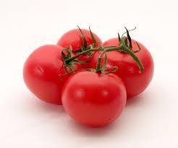

Gambar 2.1 Buah tomat cherry

# Morfologi Tumbuhan

Buah tomat Cherry *(Solanum lycopersicum esculentum Mill)* memiliki bentuk yang bervariasi, mulai dari lonjong, bulat halus, bulat beralur, bulat dengan bentuk datar pada ujung atau pangkalnya, hingga berbentuk yang tidak beraturan. Bentuk dan ukuran tergantung dari varietasnya. Ketika masih muda buahnya berwarna hijau muda sampai hijau tua, berbulu dan memiliki rasa asam getir dan berbau tidak enak karena mengandung lycopersicin. Saat tua buahnya menjadi sedikit kuning, merah cerah atau gelap, merah kekuning-kuningan, kuning atau merah kehitaman dan rasanya pun enak karena semakin matang kandungan lycopersicin hilang (Dalimunte, 2018).

Buah tomat cherry berbentuk pipih berbulu dan berwarna putih kekuningan atau coklat muda. Panjang 3-5 mm dan lebar 2-4 mm. Biji saling melekat, diselimuti daging buah dan tersusun berkelompok dengan dibatasi daging buah. Jumlah biji setiap buahnya bervariasi tergantung varietas dan lingkungan, maksimun 20 biji perbuah. Umumnya biji digunakan untuk bahan perbanyakan tanaman (Wahid, 2019).

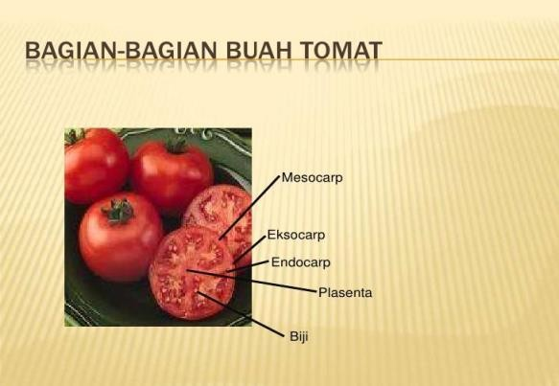Buah tomat terdiri dari beberapa bagian yaitu perikarp, plasenta, funikulus, dan biji. Anatomi buah tomat dapat dilihat pada gambar 2.2. Perikarp meliputi eksokarp, mesokarp, dan endokarp. Eksokarp adalah lapisan terluar dari buah dan sering mengandung zat warna buah terdiri dari dinding perikarp dan kulit buah. Perikarp meliputi dinding luar dan dinding radial (septa) yang memisahkan rongga lokula. Mesokarp adalah lapisan yang paling dalam berupa selaput terdiri dari parenkim dengan ikatan pembuluh (jaringan tertutup) dan lapisan ber-sel tunggal yaitu lokula. Endokarp adalah lapisan paling dalam terdiri dari biji, plasenta, dan columella (Rančić et al., 2010).

Gambar 2.2 Bagian-bagian tomat.

# Kandungan Kimia

Tomat mengandung Vitamin C, Vitamin A, Vitamin B, Vitamin K, zat besi, kalium, fosfor, protein, dan kalori. Tomat memiliki banyak jenis seperti tomat plum, tomat anggur, tomat beef, tomat pear dan tomat ceri (Agromedia,2007).

Tomat merupakan salah satu jenis buah yang mengandung senyawa karotenoid, polifenol, dan vitamin C yang bertindak sebagai antioksidan. Karotenoid yang dominan adalah pigmen likopen, sedangkan polifenol pada tomat sebagian besar 17 terdiri dari flavonoid. Dengan kandungan antioksidan tinggi, membuat tomat memiliki potensi sebagai anti penuaan kulit herbal (Surbakti dan Berawi, 2016).

Tomat banyak mengandung likopen yang merupakan kelompok karotenoid seperti beta-karoten yang bertanggung jawab terhadap warna merah pada tomat. Di dalam tubuh, likopen dapat melindungi dari penyakit seperti kanker prostat serta beberapa jenis kanker lain serta penyakit jantung koroner. Kemampuan likopen dalam meredam oksigen tunggal dua kali lebih baik daripada beta karoten dan sepuluh kali lebih baik daripada alfa-tokoferol. Beberapa

penelitian telah menunjukkan manfaat likopen bagi kesehatan. Pada kesehatan wanita, likopen bermanfaat dalam penyembuhan kanker payudara serta osteoporosis (Wahid, 2019).

# Efek Farmakologis dan Hasil Penelitian

Buah tomat menghilangkan rasa haus, antiseptik usus, pencahar ringan (laksatif), menambah nafsu makan, merangsang keluarnya enzim lambung, dan melancarkan aliran empedu ke usus (Dalimartha, 2003,). Hasil penelitian tentang efek farmakologis tomat sebagai berikut:

Tomatine efektif untuk menghambat pertumbuhan jamur pada tubuh manusia (Dalimartha, 2003). Penelitian di Amerika, laki-laki yang mengkonsumsi sedikitnya sepuluh porsi buah tomat yang dimasak dalam seminggu akan menurunkan resiko terkena kanker prostat sampai 45 %. Hal ini dimungkinkan karena adanya likopen, karoten pada tomat yang dipercaya dapat mencegah timbulnya tumor dan mengurangi resiko terkena penyakit jantung (Dalimartha, 2003).

# Manfaat Buah Tomat

Menjaga kesehatan mata dan jantung, melawan kanker usus besar dan kanker prostat, menghambat sel kanker serviks, menjaga kesehatan hati dan ginjal, menurunkan kadar kolesterol, membantu mengurangi berat badan, menghaluskan kulit dan mengobati sembelit**.**

# Ekstraksi

Ekstrak adalah sediaan kental yang diperoleh dengan mengekstraksi senyawa aktif dari simplisia hewani menggunakan pelarut yang sesuai, kemudian semua atau hampir semua pelarut diuapkan dan massa atau serbuk yang tersisa diperlakukan sedemikian hingga memenuhi baku yang telah ditetapkan. Ekstrak cair (Extractum Liquidum) adalah sediaan dari simplisia nabati yang mengandung etanol sebagai pelarut atau sebagai pengawet (Farmakope Indonesia Edisi IV, 1995).

Tujuan pembuatan ekstrak adalah untuk menyari zat-zat berkhasiat atau zat-zat aktif dari bagian tanaman obat, hewan dan beberapa jenis ikan termasuk biota laut. Ekstraksi ini didasarkan pada prinsip perpindahan massa komponen zat ke dalam pelarut, dimana perpindahan mulai terjadi pada lapisan antarmuka kemudian berdifusi masuk ke dalam pelarut (Hamidah,2021).

# Metode Pembuatan Ekstrak

## Ekstraksi secara dingin

Metode ini artiya tidak ada proses pemanasan selama proses ekstraksi berlangsung, tujuannya untuk menghindari rusaknya senyawa yang dimaksud rusak karena melakukan pemanasan. Jenis ekstraksi dingin adalah maserasi dan perkolasi (Delvia,2018).

## Metode Maserasi

Maserasi merupakan cara penyarian sederhana yang dilakukan dengan cara merendam serbuk simplisia dalam cairan penyari selama beberapa hari pada temperature kamar dan terlindung dari cahaya. Metode maserasi digunakan untuk menyari simplisia yang mengandung komponen kimia yang mudah larut dalam cairan penyari, tidak mengandung benzoin dan lilin. Keuntungan dari metode ini adalah peralatannya sederhana, sedangkan kerugiannya antara lain waktu yang diperlukan untuk mengekstraksi sampel cukup lama, cairan penyari yang digunakan lebih banyak, tidak dapat digunakan untuk bahan-bahan yang mempunyai tekstur keras seperti benzoin dan lilin (Delvia, 2018).

Kecuali dinyatakan lain, maserasi dilakukan dengan cara memasukkan 10 bagian simplisia atau campuran simplisia dengan derajat halus yang cocok ke dalam sebuah bejana, tuangi dengan 75 bagian cairan penyari, tutup. biarkan, selama 5 hari terlindungi dari cahaya sambil diaduk, serkai, peras, cuci ampas dengan cairan penyari secukupnya hingga diperoleh 100 bagian. Pindahkan kedalam bejana tertutup, biarkan ditempat sejuk, terlindungi dari cahaya selama 2 hari, enap tuangkan lalu saring (Hamidah, 2021).

## Metode Perkolasi

Perkolasi adalah cara penyarian dengan mengalirkan penyari melalui serbuk simplisia yang telah dibasahi. Keuntungan metode ini adalah tidak memerlukan langkah tambahan yaitu sampel padat (marc) telah terpisah dari ekstrak. Kerugiannya adalah kontak antara sampel padat tidak merata atau terbatas dibandingkan dengan metode refluks, dan pelarut menjadi dingin selama proses perkolasi sehingga tidak melarutkan komponen secara efisien (Delvia, 2018).

Jika dinyatakan lain perkolasi dilakukan dengan cara basahi 10 bagian simplisia atau campuran simplisia dengan derajat halus yang cocok dengan 2,5 bagian sampai 5 bagian cairan penyari, masukkan ke dalam bejana tertutup sekurang kurangnya selama 3 jam. Pindahkan massa sedikit demi sedikit kedalam

perkolator sambil ditekan dengan hati-hat, tuangi dengan cairan penyari secukupnya sampai cairan mulai menetes dan diatas simplisia masih terdapat selapis cairan penyari, tutup perkolator diamkan selama 24 jam. Biarkan cairan menetes dengan kecepatan 1 ml/menit tambahkan berulang-ulang cairan penyari sehingga selalu terdapat selapis cairan penyari di atas simplisia, hingga diperoleh 80 bagian perkolat. Peras massa campurkan cairan perasan kedalam perkolat, tambahakan cairan penyari secukupnya hingga diperoleh 100 bagian. Pindahkan kedalam bejana, tutup biarkan selama 2 hari di tempat sejuk, terlindungi dari cahaya. Enap tuangkan lalu saring (Hamidah, 2021).

## Ekstraksi secara panas

Metode ini pastikan melibatkan panas dalam prosesnya. Dengan adanya panas secara otomatis akan mempercepat proses penyarian dibandingkan dengan cara dingin. Metodenya adalah Refluks, Soxhlet, Digesti, Infus, Dekok (Aisyah,2019).

## Metode refluks

Ekstraksi dengan pelarut pada temperatur titik didihnya selama waaktu tertentu dan jumlah pelarut terbatas yang relatif konstan dengan adanya pendingin balik disebut refluks. Umumnya dilakukan dengan pengulangan proses pada residu pertama sampai 3-5 kali (Aisyah, 2019).

## Metode Soxhlet

Ekstraksi menggunakan pelarut yang selalu baru yang umumnya dilakukan dengan alat khusus sehingga terjadi ekstraksi kontinu dengan jumlah pelarut konstan dengan adanya pendingin balik disebut dengan soxhlet (Aisyah, 2019).

## Metode digesti

Maserasi kinetik (dengan pengadukan kontinu) pada temperatur yang lebih tinggi dari temperatur ruangan, yaitu secara umum dilakukan pada temperatur 40-50°C dinamakan digesti (Aisyah, 2019).

## Metode infus

Ekstraksi dengan pelarut air pada temperatur penangas air (96-98°C) selama waktu tertentu (15-20 menit) dinamakan infus (Aisyah, 2019).

## Metode dekok

Infus pada waktu yang lebih lama dan temperatur sampai titik didih air dikenal dengan dekok (Aisyah, 2019).

# Jenis-Jenis Ekstrak:

## Ekstrak cair (liquidum)

Ekstrak cair adalah ekstrak hasil penyarian bahan alam dan masih mengandung pelarut (Hamidah, 2021).

## Ekstrak kental (spissuum)

Ekstrak kental adalah ekstrak yang telah mengalami proses penguapan dan sudah tidak mengandung cairan pelarut lagi. tetapi konsistensinya tetap cair pada suhu kamar (Hamidah, 2021).

## Ekstrak kering (siccum)

Ekstrak kering adalah ekstrak yang telah mengalami proses penguapan dan tidak lagi mengandung pelarut dan berbentuk padat atau kering (Hamidah, 2021).

# Gel

Gel merupakan suatu sistem setengah padat yang terdiri dari suatu disperse yang tersusun baik dari partikel anorganik yang kecil atau organic yang besar dan saling diserap cairan (Ansel, 1989). Idealnya pemilihan gelling agent dalam sediaan farmasi dan kosmetik harus inert, aman, tidak bereaksi dengan komponen lain. Penambahan *gelling agent* dalam formula perlu dipertimbangkan yaitu tahan selama penyimpanan dan tekanan tube selama pemakaian topikal. Beberapa gel terutama polisakarida alami peka terhadap derajat mikrobial. Penambahan bahan pengawet perlu untuk mencegah kontaminasi dan hilangnya karakter gel dalam kaitannya microbial (Libierman, 1996).

Berdasakan komposisinya, basis gel dapat dibedakan menjadi basis gel hidrofobik dan gel hidrofilik (Ansel, 1989).

1. Basis hidrofobik terdiri dari partikel-partikel anorganik. Apabila ditambahkan ke dalam fase pendispersi, bila mna ada hanya sedikit sekali interaksi antara kedua fase. Berbeda dengan bahan hidrofilik, bahan hidrofobik tidak secara spontan menyebar, tetapi harus dirangsang dengan prosedur yang khusus (Ansel, 1989). 26 Basis gel hidrofobik antara lain petrolatum, mineral oil/gel polyethilen, plastibase, alumunium stearat, carbowax (Ansel, 1989).
2. Basis gel hidrofilik umumnya adalah molekul-molekul organik yang besar dan dapat dilarutkan atau disatukan dengan molekul dari fase pendispersi. Istilah hidrofilik berarti suka pada pelarut. Padaumumnya karena daya tarik menarik pada pelarut dari bahan-bahan hidrofilik kebalikan dari tidak adanya daya tarik menarik dari bahan hidrofobik, sistem koloid hidrofilik biasanya lebih mudah

untuk dibuat dan memiliki stabilitas yang lebih besar (Ansel, 1989). Penahan lembab yang ditambahkan, yang juga berfungsi sebagai pembuat lunak harus memenuhi berbagai hal. Sebagai penahan lembab dapat digunakan gliserol, sorbitol, etilen glikol dan propilen glikol dalam konsentrasi 10-20% (Voigt, 1995). Keuntungan gel hidrofilik antara lain: daya sebarnya pada kulit baik, efek dingin yang ditimbulkan akibat lambatnya penguapan air pada kulit, tidak menghambat fungsi fisiologis kulit khususnya respirasio sensibilis oleh karena tidak melapisi permukaaan kulit secara kedap dan tidak menyumbat pori-pori kulit, mudah dicuci dengan air dan memungkinkan pemakaian pada bagian tubuh yang berambut dan pelepasan obatnya baik (Ansel, 1989).

## Masker

Masker merupakan salah satu jenis kosmetik perawatan yang cukup dikenal dan banyak digunakan. Masker bekerja mendalam dalam mengangkat selsel tanduk yang sudah mati pada kulit. Masker digunakan setelah massage (pengurutan) dengan cara dioleskan pada kulit wajah kecuali alis, mata, dan bibir. Masker digunakan untuk mengencangkan kulit dan memberi nutrisi pada kulit. Masker sebaiknya digunakan seminggu sekali (Muliyawan dan Suriana, 2013; Chomaria, 2018).

Masker *Peel Off* adalah sediaan kosmetik perawatan wajah yang bentuknya seperti gel dan setelah diaplikasikan ke kulit dalam waktu tertentu akan segera mengering, sediaan ini akan membentuk lapisan film transparan yang elastis, sehingga dapat dikelupaskan (Morris, 1993).

Masker wajah *Peel Off* mempunyai beberapa keuntungan lainnya seperti mampu menjaga keremajaan kulit, melembutkan serta meningkatkan elastisitas kulit, mengangkat kulit mati secara normal menghilangkan kekusaman pada kulit, memiliki viskositas yang tinggi, lapisan gel *Peel Off* yang lebih fleksibel dan tidak lengket. Penggunaan sediaan masker wajah *Peel Off* sangat mudah dalam pemakaian karena tidak menimbulkan rasa sakit, gel cepat kering setelah gel mengering dapat dibersihkan dengan cara mengangkat lapisan gel *Peel Off* dari kulit tanpa menggunakan air, sehingga lebih praktis dalam penggunaannya (Hary, et al., 1982).

Tujuan penelitian ini untuk memformulasi masker *Peel Off* dari buah Tomat Cherry dan melihat evaluasi fisiknya. Masker *Peel Off* dibuat menjadi empat formula yaitu F0, F1, F2, dan F3 dengan masing-masing ekstrak buah tomat cherry 0%, 10%, 15%, dan 25%

F0: Masker gel *Peel Off* tanpa ekstrak tomat cherry (*Solanum lycopersicum esculentum* Mill)

F1: Masker gel *Peel Off* ekstrak tomat cherry 10% (*Solanum lycopersicum esculentum* Mill)

F2: Masker gel *Peel Off* ekstrak tomat cherry 15% (*Solanum lycopersicum esculentum* Mill)

F3: Masker gel *Peel Off* ekstrak tomat cherry 25% (*Solanum lycopersicum esculentum* Mill)

## Fungsi dan manfaat masker antara lain:

* + - 1. Mengikat kotoran dan sel-sel tanduk yang masih terdapat pada kulit secara mendalam
      2. Memperbaiki dan merangsang aktivitas sel-sel kulit yang masih aktif
      3. Memberi nutrisi, menghaluskan, melembutkan dan menjaga kelembaban kulit
      4. Mencegah, mengurangi dan menyamarkan kerusakan-kerusakan pada kulit seperti gejala keriput dan hiperpigmentasi
      5. Memperlancar aliran darah dan getah bening pada jaringan kulit (Mulyawan dan Suriana, 2013).

## Efek Samping Pengunan Masker Tomat Cherry Untuk Kulit

* + - 1. Dapat menyebabkan iritasi
      2. Ruam merah diwajah
      3. Sensasi kulit yang terbakar
      4. Pengelupasan kulit
      5. Kulit terasa gatal
  1. **Komponen penyusunan Masker *Peel Off***

## Polivinil alcohol (PVA)

*Polivinil alkohol* merupakan salah satu jenis polimer sintetis dengan rumus (C2H40) n. Nilai n untuk bahan yang tersedia secara komersial terletak di antara 500 dan 5000, setara dengan rentang berat molekul sekitar 20.000-

200.000. *Polivinil alkohol* berupa bubuk granular berwarna putih hingga krem, dan tidak berbau (Rowe dkk., 2009).

*Polivinil alkohol* (PVA) merupakan salah satu jenis polimer hidrofilik yang tidak toksis, tidak larut dalam air, dan larut dalam air panas > 80°C pada batas konsentrasi < 20% (b/v).PVA yang dipolimerisasi cara pemanasan,menghasilkan gel yang jika dikeringkan pada suhu kamar menghasilkan film transparan.namun

demikian,film ini dapat mengembung kembali dalam air berupa gel yang rapuh (Erizal dan Rahayu,1998).

Konsentrasi PVA sebagai pembentuk lapisan film dapat digunakan dengan rentang konsentrasi 10-16% (Lestari, dkk., 2013). *Polivinil alkohol* banyak digunakan sebagai pembentuk film dalam sediaan topikal karena memiliki sifat *biodegradable* dan *biocompatible* (Ogur, 2005). *Polivinil alkohol* memiliki keuntungan yaitu dapat menghasilkan gel yang homogen dengan bahan aktifnya, cepat mengering serta membentuk lapisan film yang transparan, kuat, plastis dan melekat baik pada kulit (Andini, dkk., 2017; Pratiwi dan Wahdaningsih, 2018).

Masker wajah *Peel Off* diformulasikan dengan basis *polivinil alkohol* (PVA), setelah pengolesan dan pengeringan akan membentuk lapisan oklusif pada wajah (Vieira et al., 2009). Zat aktif ditambahkan ke dalam formulasi untuk meningkatkan efek oklusi dan tensor. Formulasi tersebut mengandung bahan pelunak, pelembab, pengawet, surfaktan, pewangi dan zat aktif (Zague et al., 2008). PVA berperan dalam memberikan efek *Peel Off* karena memiliki sifat *adhesive* sehingga dapat memebentuk lapisan film yang mudah dikelupas setelah kering (Brick et al., 2014). Konsentrasi PVA merupakan faktor terpenting yang berpengaruh terhadap kinerja pembentukan film dalam masker wajah *Peel Off* (Beringhs et al., 2013).

## Natrium Karboksi Metil Selulosa

*Natrium Karboksi Metil Selulosa* (Na.CMC) merupakan jenis pengikat golongan selulosa, umumnya digunakan pada sediaan oral dan topikal sebagai peningkat viskositas. Na.CMC juga dapat digunakan sebagai bahan pengikat tablet dan penstabil emulsi. Konsentrasi tertinggi biasanya 3-6% digunakan sebagai bahan pembuatan pasta dan gel *Peel Off*.Na.CMC berupa serbuk atau granul, putih sampai krem, hidroskopik. Na.CMC mudah terdispersi dalam air membentuk larutan koloidal, tidak dapat larut dalam etanol, dalam eter, dan dalam pelarut organic lainnya (Kibbe H,2000:87).

## Gliserin

Gliserin dengan nama lain *Croderol; glycon G-100; kemstrene; Optim; Pricerine; 1,2,3-Propanetriol; trihidroksipropan glikol* memiliki rumus empirisC3H8O8, Fungsinya adalah sebagai antimikroba *presertatif*, emolien, humektan*, plastisizer,* pelarut*, sweetening agent, tonicity agent*. Dalam formulasi dan kosmetik farmasi topikal, gliserin digunakan terutama untuk humektan dan emoliennya properti. Dalam larutan oral, gliserin digunakan sebagai pelarut,

pemanis agen, pengawet antimikroba, dan peningkatan viskositas agen. Ini juga digunakan sebagai *plasticizer* dan lapisan film. Gliserin juga digunakan dalam formulasi topikal seperti krim dan emulsi (Rowe dkk., 2009).

## Nipagin

Seperti yang telah diketahui bahwa gel *Peel Off* memiliki kandungan air yang banyak. Sehingga dibutuhkan penambahan pengawet untuk mencegah terjadinya kontaminasi pembusukan bacterial. Pengawet yang paling tepat adalah penggunaan metilparaben 0,075% dan propilparaben 0,025% (Voigt R). Rumus molekulnya C8H8O3 dengan berat molekul 152,15, serbuk Kristal tidak berwarna, hampir atau tidak berbau dan rasa agak membakar. Metil paraben digunakan sebagai pengawet antimikroba pada sediaan kosmetik, makanan, dan sediaan farmasetika. Biasa digunakan sendiri atau dikombinasikan dengan paraben lainnya. Konsentrasi metil paraben sebagai pengawet pada sediaan topikal 0,02%

- 0,3% (Rowe et al).

## Etanol 96 %

Etanol memiliki nama lain etil alkohol dengan rumus kimia C2H6O. Memiliki bentuk cairan dengan warna jernih, tidak berwarna dengan bau khas, dan rasa seperti terbakar pada lidah. Etanol 96% mudah menguap pada suhu rendah, mendidih pada 78°C, dan mudah terbakar. Etanol 96% dapat bercampur dengan air dan praktis bercampur dengan semua pelarut organik. Etanol 96% berfungsi sebagai pelarut (Rowe dkk., 2009).

## Aquades

Air Murni/aquades adalah air yang memenuhi persyaratan air minum, yang dimurnikan dengan cara destilasi, penukar ion, osmosis balik atau proses lain yang sesuai. Tidak mengandung zat tambahan lain. Catatan Air Murni digunakan untuk pembuatan sediaan-sediaan. Bila digunakan untuk sediaan steril, selain sediaan parenteral, air harus memenuhi persyaratan Uji Sterilitas, atau gunakan air murni steril yang dilindungi terhadap kontaminasi mikroba (Ditjen POM, 1979).

# Kerangka Konsep

VARIABEL BEBAS VARIABEL TERIKAT PARAMETER

Formulasi gel masker *Peel Off* Pasta buah tomat cherry Ekstraksi etil asetat pasta tomat Cherry (EEAPTC): 10%,15%,25%

Uji organoleptis Uji PH

Uji homogenitas

Uji waktu sediaan kering

Uji iritasi

Uji kesukaan

Warna, bau, dan bentuk

4,5 – 8

Homogen

10 – 20 menit

Tidak iritasi

Kuisioner sukarelawan

* 1. **Definisi Operational**

1. Masker yang dibuat mengandung dari buah tomat cherry (*Solanum lycopersicum esculentum* Mill.)
2. Masker digunakan sebagai pembanding (kontrol positif).
3. Dasar masker digunakan sebagi kontrol uji (kontrol negatif).
4. Efek terhadap masker yang diujikan terhadap wajah sukarelawan.
5. Jumlah ruam merah diwajah disebabkan oleh konsentrasi masker gel peel off buah tomat cherry yang berbeda- beda pada masker

# Hipotesa

Masker Ekstrak tomat cherry *(Solanum lycopersicum esculentum* Mill*)* mempunyai nilai aktifitas antioksida.

# BAB III METODE PENELITIAN

# Metode Penelitian

Metode yang digunakan dalam penelitian ini adalah metode Eksperimental (*Experimental Reseach*), yaitu pengamatan yang di lakukan di Laboratorium Poltiteknik Kesehatan Kemenkes Medan Jurusan Farmasi dengan Formulasi dan uji stabilitas masker gel *Peel Off* dari Pasta buah tomat cherry *(Solanum lycopersicum esculentum* Mill*.)*

# Lokasi dan Waktu Penelitian

Penelitian dilaksanakan di Laboratorium Fitokimia dan Laboratorium Farmasetika Dasar Jurusan Farmasi Poltekkes Kemenkes Medan Jl. Airlangga no.20 waktu penelitian ini berlangsung selama bulan April-Juni 2022.

# Pengambilan Sampel

Sampel yang akan diuji dalam penelitian ini ialah Pasta buah tomat cherry *(Solanum lycopersicum esculentum* Mill*.)* yang dijual di sekitar kota medan. Sampel diambil secara purposif yaitu pengambilan sampel tanpa mempertimbangkan tempat tumbuh dan letak geografisnya. Sampel yang diambil buah tomat cherry yang masih segar.

# Alat dan Bahan

# Alat

Alat yang digunakan adalah lumpang dan stamper, timbangan analitik, cawan porselin, ph meter, blender, alat gelas, penangas air, sudip, tisu, pipet tetes, corong, gelas arloji, kain penyaring, kertas perkamen, wadah mangkok, batang pengaduk, spatula, objek gelas, penangas air, Ph meter, rotary evaporator dan wadah masker gel *Peel Off.*

# Bahan

Bahan yang digunakan adalah Ekstrak buah tomat cherry *(Solanum lycopersicum esculentum* Mill.), etanol 96%, aquades, PVA, CMC, gliserin, nipagin (Meti Paraben).

* 1. **Pembuatan Ekstrak Tomat Cherry (*Solanum lycopersicum esculentum* Mill.)**

# Pengolahan Sampel

Buah tomat (*Solanum lycopersicum esculentum* Mill) yang masih segar dibersikan dengan air mengalir, lalu di tiriskan, keringkan pada suhu yang rendah tidak terkenak langsung pada sinar matahari.

# Ekstraksi sampel

Sampel buah tomat cherry (*Solanum lycopersicum esculentum* Mill) yang telah dihaluskan sebanyak 1 Kg diekstraksi secara meserasi dengan pelarut etil asetat sebanyak 4,5 L. Proses ekstraksi dilakukan selam 5 hari hingga pelarut yang terdapat di dalam labu tidak berwarna. Hasil ekstrak dievaporasi pada suhu 50°C sampai diperoleh ekstrak etil asetat pasta tomat cherry Rendemen ekstrak pasta tomat cherry dihitungan dengan mengunakan rumus berikut:

Rendemen = berat ekstrak kental x 100%

berat awal simplisia

# Prosedur Pembuatan Pasta Tomat Ceri

Pembuatan pasta tomat cherry (*Solanum lycopersicum esculentum* Mill) dilakukan dengan menimbang buah tomat cherry 3 kg, dibersihkan dengan air mengalir lalu ditiriskan, dikeringkan menggunakan tisu. Dibuang bagian-bagian yang tidak perlu, kemudian dibuang bijinya, lalu dikukus (*steam*) selama 5 menit, setelah itu dihilangkan kulit arinya. Buah tomat cherry tersebut dihancurkan dengan menggunakan blender selama ± 2 menit. Bubur tomat ceri tersebut kemudian dipekatkan dengan menggunakan wajan atau panci, sambil diaduk. Lalu pasta direndam dengan larutan etil asetat. kemudian diekstraksi selama 5 hari dengan ekstrak tomat cherry dengan pelarut etil asetat (1:4,5) dan di pekatkan dengan rotary evaporator.

# Prosedur Pembuatan Ekstrak Tomat Cherry

Sejumlah sampel ditimbang, kemudian diektraksi selama 5 hari dengan ekstrak tomat cherry dengan pelarut etil asetat (1: 4,5) dan dipekatkan dengan *rotary evaporator* atau alat destilasi.

* + 1. **Prosedur Pembuatan Masker Gel *Peel Off***

Masker gel *Peel Off* dihomogenisasi dengan ekstrak pasta tomat cherry (*Solanum lycopersicum esculentum* Mill) yang telah dilarutkan dalam etil asetat dengan penambahan air hingga bagian lalu akan diperoleh masker *Peel Off* ekstrak pasta tomat cherry.

# Prosedur Pembuatan Basis Masker

Diambil polivinil alkohol (PVA), kemudian ditimbang. Dilarutkan Polivinil Alkohol (PVA) dalam aquades, kemudian dipanaskan diatas penangas air sambil diaduk konstan hingga membentuk gel *Peel Off* (massa 1). Dilarutkan CMC (massa 2) dan nipagin (massa 3) dalam aquades panas secara terpisah. Ditambahkan larutan nipagin (massa 3) dan gliserin ke dalam larutan CMC (massa 2) sehingga terbentuk (massa 4). Ditambahkan massa 4 ke dalam massa 1. Diaduk konstan hingga homogen lalu dibiarkan hingga dingin. Kemudian campuran massa 1 dan 4, diaduk homogen hingga membentuk basis masker *Peel Off.* Kemudian ditambahkan ekstrak buah tomat cherry ke dalam basis masker dan diaduk hingga homogen.

**Tabel 3.1 Formula sediaan Masker gel *Peel Off ekstrak buah tomat* cherry**

***(Solanum lycopersicum esculentum* Mill.*)***

|  |  |  |  |  |  |
| --- | --- | --- | --- | --- | --- |
| Konsentrasi (%) | | | | | |
| Bahan |  |  |  |  | Kegunaan |
|  | **F0** | **F1** | **F2** | **F3** |  |
| **Ekstrak buah tomat cherry *(Solanum lycopersicum***  ***esculentum* Mill.*)*** | 0% | 10 % | 15 % | 25 % | Zat aktif |
| **PVA** | 5 | 5 | 5 | 5 | Pembentuk an film |
| **CMC** | 2,5 | 2,5 | 2,5 | 2,5 | Basis |
| **Gliserin** | 10 | 10 | 10 | 10 | Humektan |
| **Nipagin** | 0,2 | 0,2 | 0,2 | 0,2 | Pengawet |
| **Etanol 96 %** | 15 | 15 | 15 | 15 | Pelarut |
| **Aquades** | Ad 100 | Ad 100 | Ad 100 | Ad 100 | Pelarut |

Keterangan:

FO: Formula Masker *Peel Off* tanpa Ekstrak buah tomat cherry *(Solanum lycopersicum esculentum* Mill.*)*

F1: Formula Masker *Peel Off* dengan konsentrasi Ekstrak buah tomat cherry

*(Solanum lycopersicum esculentum* Mill.*)*10 %

F2: Formula Masker *Peel Off* dengan konsentrasi Ekstrak buah tomat cherry

*(Solanum lycopersicum esculentum* Mill.*)* 15 %

F3: Formula Masker *Peel Off* dengan konsentrasi Ekstrak buah tomat cherry

*(Solanum lycopersicum esculentum* Mill.*)* 25 %.

# Uji Evaluasi Sediaan Gel Ekstrak Buah Tomat

# Uji Organoleptis

Pengamatan dilihat secara langsung warna, bau dan bentuk dari sediaan masker gel *Peel Off* ekstrak tomat selama waktu penyimpanan (Rahmawati DA,2019.)

# Uji Ph

Alat dikalibrasi alat menggunakan pH 4,5-8, sampel sediaan uji yang telah dilarutkan dengan aquadest perbandingan 1:1 disiapkan, Alat pH meter dimasukkan ke dalam sampel uji yang telah dilarutkan dengan aquadest tersebut, kemudian diamati berapa pH yang terbaca pada pH meter (Aulton, 1988; Rasyadi et al, 2019).

# Uji Homogenitas

Pengujian homogenitas dilakukan dengan menggunakan gelas objek. Masker yang akan diamati ditimbang sebanyak 1gram dan dioleskan pada kaca objek yang bersih dan kering sehingga membentuk suatu lapisan tipis. Kaca objek kemudian ditutup dengan kaca preparat. Masker gel *Peel Off* menunjukkan susunan yang homogen apabila tidak terlihat adanya butiran kasar, tekstur tampak rata dan tidak menggumpal (Luthfiyana, dkk., 2019).

# Uji Waktu Sediaan Mengering

Pengujian waktu kering dilakukan pada suhu kamar dengan cara mengoleskan masker gel *Peel Off* ekstrak etanol tomat cherry ke sebagian wajah area pipi secara merata dan diamati waktu yang diperlukan sediaan untuk mengering, yaitu waktu dari saat mulai dioleskan masker gel *Peel Off* hingga benar-benar terbentuk lapisan kering dan dapat ditarik.

# Uji Iritasi

Uji iritasi dilakukan terhadap sediaan masker gel *Peel Off* ekstrak tomat cherry dengan maksud untuk mengetahui ada atau tidaknya iritasi pada kulit yang disebabkan oleh pemakaian masker gel *Peel Off*. Iritasi dapat dibagi menjadi dua kategori, yaitu iritasi primer yang akan segera timbul sesaat setelah terjadi pelekatan atau penyentuhan pada kulit, dan iritasi sekunder yang reaksinya baru timbul beberapa jam setelah penyentuhan atau pelekatan pada kulit (Ditjen POM, 1985).

# Uji kesukaan

Uji kesukaan dilakukan dengan menggunakan sebanyak 12 orang berjenis kelamin wanita wanita 18-23 tahun. Penilaian uji kesukaan di buat dalam bentuk kuisioner, dengan meminta tanda tangan tentang kesukaan atau ketidak sukaan formula berdasarkan warna, aroma, dan teksur pada sediaan yang di formulasikan, kemudian mengisi kuisioner yang telah diberikan.

# BAB IV

**HASIL DAN PEMBAHASAN**

# Hasil Maserasi Rendemen Ektrak

Sampel buah tomat cherry (*Solanum lycopersicum esculentum* Mill) yang telah dihaluskan sebanyak 1 kg diekstraksi secara meserasi dengan pelarut etil asetat sebanyak 4,5 L. Proses ekstraksi dilakukan selam 5 hari hingga pelarut yang terdapat di dalam labu tidak berwarna. Hasil ekstrak dievaporasi pada suhu 50°C sampai diperoleh ekstrak etil asetat pasta tomat Cherry (*Solanum lycopersicum esculentum* Mill) Rendemen ekstrak pasta tomat cherry (*Solanum lycopersicum esculentum* Mill) dihitungan dengan mengunakan rumus berikut:

Rendemen = berat ekstrak kental X 100 % berat awal simplisia

Rendemen = 200 g x 100 % 365

Rendemen = 54,79 %

* 1. **Evaluasi Sedian Masker *Peel Off***

Hasil pengamatan dari penelitian yang telah dilakukan terhadap sediaan masker gel *Peel Off* dari ekstrak Tomat Cherry (*Solanum lycopersicum esculentum* Mill) yang meliputi pengamatan organoleptis (warna, bentuk dan bau), pemeriksaan pH, pemeriksaan homogenitas, dan pengujian waktu untuk sediaan mengering.

# Hasil Uji Organoleptis

Tabel 4.1 Hasil Hasil Uji Organoleptis sediaan masker gel *Peel Off* ekstrak Tomat Cherry (*Solanum lycopersicum esculentum* Mill).

|  |  |  |  |
| --- | --- | --- | --- |
| Formula Masker  Gel |  | Parameter Uji |  |
| Warna | Bau | Konsistensi |
| F (0) | Putih | Tidak Ada Aroma | Semisolid |
| F (1) | Merah Bata | Khas Buah Tomat | Semisolid |
| F (2) | Merah Bata | Khas Buah Tomat | Semisolid |
| F (3) | Merah Bata  Kecoklatan | Khas Buah Tomat | Semisolid |

# 4.2.2 Hasil Uji Ph

Tabel 4.2 Hasil pengukuran pH sediaan masker gel *Peel Off* ekstrak Tomat Cherry (*Solanum lycopersicum esculentum* Mill).

|  |  |  |
| --- | --- | --- |
| Formula Masker Gel | Parameter Uji Ph | Standar SNI |
| FO | 5,65 | 4,5-8,0 |
| F1 | 5,50 | 4,5-8,0 |
| F2 | 5,45 | 4,5-8,0 |
| F3 | 5,44 | 4,5-8,0 |

Keterangan:

F0: Masker gel *Peel Off* tanpa ekstrak tomat cherry (*Solanum lycopersicum esculentum* Mill)

F1: Masker gel *Peel Off* ekstrak tomat cherry 10% (*Solanum lycopersicum esculentum* Mill)

F2: Masker gel *Peel Off* ekstrak tomat cherry 15% (*Solanum lycopersicum esculentum* Mill)

F3: Masker gel *Peel Off* ekstrak tomat cherry 25% (*Solanum lycopersicum esculentum* Mill)

Pada pemeriksaan pH sediaan masker gel *Peel Off* ekstrak tomat cherry (*Solanum lycopersicum esculentum* Mill), didapatkan hasil pH pengukuran pH yaitu antara 4,5-8,0 sesuai dengan Ph meter. Jika pH sediaan yang terlalu basa dapat menyebabkan kulit menjadi kering dan pH sediaan yang terlalu asam akan menimbulkan iritasi (Tranggono dan Latifah, 2007).

Berdasarkan Tabel 4.2 diatas dapat dilihat bahwa semakin tinggi konsentrasi ekstrak Tomat cherry (*Solanum lycopersicum esculentum* Mill) yang ditambahkan ke dalam masker gel *Peel Off* maka pH sediaan tersebut semakin menurun atau semakin asam.

# Hasil Uji Homogenitas

Tabel 4.3 Hasil Uji Homogenitas Buah Tomat Cherry (*Solanum lycopersicum esculentum* Mill)

|  |  |  |  |  |  |
| --- | --- | --- | --- | --- | --- |
| No. | FORMULASI |  | PENGAMATAN | |  |
|  |  | H-0 | H-1 | H-2 | H-3 |
| 1. | F0 | Homogen | Homogen | Homogen | Homogen |
| 2. | F1 | Homogen | Homogen | Homogen | Homogen |
| 3. | F2 | Homogen | Homogen | Homogen | Homogen |
| 4 | F3 | Homogen | Homogen | Homogen | Homogen |

Keterangan:

F0: Masker gel *peel off* tanpa ekstrak tomat cherry (*Solanum lycopersicum esculentum* Mill)

F1: Masker gel *peel off* ekstrak tomat cherry 10% (*Solanum lycopersicum esculentum* Mill)

F2: Masker gel *peel off* ekstrak tomat cherry 15% (*Solanum lycopersicum esculentum* Mill)

F3: Masker gel *peel off* ekstrak tomat cherry 25% (*Solanum lycopersicum esculentum* Mill)

Hasil pengujian homogenitas terhadap sediaan masker gel *Peel Off* ekstrak Tomat cherry (*Solanum lycopersicum esculentum* Mill) menunjukkan bahwa semua sediaan tidak memperlihatkan adanya butir-butir kasar pada saat sediaan dioleskan pada kaca transparan *(object glass).* Hal ini menunjukkan bahwa sediaan masker gel *peel off* yang dibuat memiliki susunan yang homogen.

## Hasil Uji Waktu Sediaan Mengering

Pengujian waktu sediaan mengering dilakukan pada suhu kamar dengan mengamati waktu yang diperlukan sediaan untuk mengering, yaitu waktu dari saat mulai dioleskan masker gel *Peel Off* ekstrak Tomat Cherry pada kulit wajah sehingga terbentuk lapisan yang kering (Vieira, 2009). Hasil pengujian waktu mengering sediaan masker gel *Peel Off* ekstrak Tomat Cherry setelah pembuatan dapat dilihat pada Tabel 4.4.

Tabel 4.4 Hasil pengujian waktu mengering sediaan masker gel *Peel Off* ekstrak Tomat Cherry (*Solanum lycopersicum esculentum* Mill) setelah pembuatan.

|  |  |  |  |  |
| --- | --- | --- | --- | --- |
| Waktu Mengering Sediaan (Menit) | | | | |
|  | F0 | F1 | F2 | F3 |
|  | 20 | 18 | 21 | 20 |
|  | 18 | 20 | 19 | 21 |
|  | 19 | 20 | 20 | 21 |
| Rata-rata | 19 | 19,3 | 20 | 20,6 |

## Hasil Uji Iritasi

Tabel 4.5 Hasil uji iritasi terhadap kulit sukarelawan

|  |  |  |  |  |  |  |  |  |  |  |  |  |
| --- | --- | --- | --- | --- | --- | --- | --- | --- | --- | --- | --- | --- |
| Sukarelawan | | | | | | | | | | | | |
| Pengamatan |  | F0 |  |  | F1 |  |  | F2 |  |  | F3 |  |
|  | 1 | 2 | 3 | 4 | 5 | 6 | 7 | 8 | 9 | 10 | 11 | 12 |
| Kemerahan | - | - | - | - | - | - | - | - | - | - | - | - |
| Gatal – Gatal | - | - | - | - | - | - | - | - | - | - | - | - |
| Bengkak | - | - | - | - | - | - | - | - | - | - | - | - |

Keterangan:

(-) : Tidak ada reaksi

(+) : Kulit kemerahan

(++) : Kulit gatal-gatal

(+++) : Kulit bengkak

Berdasarkan hasil uji iritasi yang dilakukan pada 12 sukarelawan yang dilakukan dengan cara menempelkan sediaan masker gel *Peel Off* dengan konsentrasi ekstrak Tomat Cherry pada kulit belakang telinga, menunjukkan bahwa semua sukarelawan memberikan hasil negatif terhadap parameter- parameter reaksi iritasi.

Menurut Wasitaatmadja (1997), uji iritasi kulit yang dilakukan untuk mengetahui efek samping pada kulit, dengan memakai masker di bagian bawah lengan atau belakang telinga dibiarkan selama 24 jam. Dari data Tabel 4.5, tidak terlihat adanya efek samping berupa kemerahan, gatal-gatal, ataupun adanya pembengkakan pada kulit yang ditimbulkan oleh sediaan masker gel *Peel off*.

# Hasil Uji Kesukaan

Data yang diperoleh dari lembar penilaian ditabulasi dan ditentukan nilai kesukaannya untuk setiap sediaan Masker *Peel Off* dengan mencari hasil rerata pada setiap sukarelawan pada tingkat kepercayaan 95%. Hasil setiap data sukarelawan dapat dilihat pada Tabel 4.6.

Tabel 4.6 Hasil Uji Kesukaan

|  |  |  |  |  |
| --- | --- | --- | --- | --- |
| Panelis  (Sukarelawan) |  | Formula | |  |
| F0 | F1 | F3 | F3 |
| 1 | 1 | 3 | 2 | 2 |
| 2 | 1 | 3 | 2 | 2 |
| 3 | 2 | 3 | 2 | 2 |
| 4 | 2 | 3 | 2 | 2 |
| 5 | 1 | 1 | 2 | 3 |
| 6 | 1 | 1 | 1 | 3 |
| 7 | 1 | 1 | 1 | 3 |
| 8 | 1 | 1 | 3 | 3 |
| 9 | 1 | 1 | 2 | 3 |
| 10 | 3 | 2 | 1 | 3 |
| 11 | 3 | 1 | 3 | 3 |
| 12 | 3 | 2 | 1 | 3 |

Keterangan :

F0:Masker gel *Peel Off* tanpa ekstrak tomat cherry (*Solanum lycopersicum esculentum* Mill)

F1:Masker gel *Peel Off* ekstrak tomat cherry 10% (*Solanum lycopersicum esculentum* Mill)

F2:Masker gel *Peel Off* ekstrak tomat cherry 15% (*Solanum lycopersicum esculentum* Mill)

F3:Masker gel *Peel Off* ekstrak tomat cherry 25% (*Solanum lycopersicum esculentum* Mill)

Nilai Kesukaan :

1. tidak suka
2. suka
3. Sangat suka

Berdasarkan nilai kesukaan untuk setiap sediaan masker, yang paling banyak disukai adalah sediaan formula 3 Masker gel *peel off* ekstrak tomat cherry 25%.

# 4.3. Pembahasan

Berbagai macam kandungan senyawa bioaktif yang ditemukan didalam buah tomat cherry (*Solanum lycopersicum esculentum* Mill) seperti *karotenoid (likopen dan beta karoten),* fenol, dan berbagai macam enzim sangat bermanfaat bagi kesehatan. *Likopen* telah diketahui aktivitas farmakologinya sebagai antioksidan. *α-carotene* yang merupakan nama lain dari likopen merupakan jenis karotenoid berpigmen merah terang yang biasa ditemukan pada buah tomat dan buah lain yang berwarna merah. Telah banyak penelitian yang mengkonfirmasi bahwa buah tomat memilki potensi antioksidan dan anti kanker. Dimasa ini, buah tomat sering diformulasikan sebagai suatu sediaan kosmetik baik berupa krim, sabun mandi cair, dan juga masker. Dalam penelitian ini buah tomat di buat dalam bentuk sediaan masker gel *Peel Off.* Masker gel *Peel Off* merupakan masker yang saat digunakan akan mengering kemudian membentuk lapisan film oklusif yang dapat dikelupas. Masker ini mampu meningkatkan efek dari senyawa utama (senyawa aktif) pada bagian epitel disebabkan peranan *oklusifitas* lapisan polimer. Selain dari pada itu juga masker gel peel off mampu untuk meningkatkan kelembapan kulit. (Vieira, dkk, el al. 2009)

Pada penelitian ini buah tomat cherry diekstraksi dengan cara maserasi menggunakan pelarut etil asetat karena etil asetat merupakan pelarut yang bersifat semi polar sehingga dapat menarik senyawa yang bersifat polar maupun nonpolar. Etil asetat juga memiliki toksisitas rendah dan mudah diuapkan sehingga dapat digunakan untuk ekstraksi buah tomat cherry.

Buah tomat (*Lycopersicum esculentum M*) merupakan buah yang memiliki kandungan antioksidan yang tinggi yang dapat digunakan sebagai bahan aktif dalam formulasi sediaan masker gel *Peel Off*. Masker gel *Peel Off* merupakan masker yang dapat menghasilkan lapisan film yang memberikan efek kencang pada kulit. *Poli Vinil Alkohol* (PVA) merupakan film forming agent yang biasa digunakan dalam formulasi masker gel *Peel Off* (Berings, et al. 2013)

Penelitian ini merupakan uji sifat fisik dari masker gel yang menggunakan basis masker gel *Peel Off* yang berbeda yakni basis PVA. Pemilihan CMC merupakan garam natrium dari asam selulosa glikol dan dengan demikian berkarakter *ionic,* CMC bisa larut baik dalam air dingin maupun air panas. tanpa

mengalami koagulasi, Konsentrasi tertinggi biasanya 10 - 25% digunakan sebagai bahan pembuatan pasta dan gel *Peel Off* (Ruhimat 2013).

Adapun beberapa zat tambahan lain dalam formula sediaan gel *Peel Off* ini yaitu gliserin sebagai humektan yang berguna mengurangi kehilangan air pada sediaan semisolid, konsentrasi gliserin sebagai humektan adalah sekitar 10%. Metil paraben sebagai pengawet yang efektif dapat menghilangkan kontaminasi mikroba yang disebabkan oleh tingginya kandungan air pada sediaan gel *Peel Off*, Konsentrasi metil paraben sebagai pengawet pada sediaan topikal 0,2%. Polivinil alkohol, digunakan sebagai pembentuk gel dimana penambahan bahan tersebut akan menghasilkan basis gel *Peel Off* yang dapat membentuk lapisan film yang bersifat elastis sehingga lapisan film yang terbentuk dapat diangkat dengan mudah tanpa retak atau robek, Konsentrasi Polivinil alkohol adalah 5%.

Uji sifat fisik sediaan masker gel dari ekstrak buah tomat cherry meliputi pengamatan organoleptis (warna, bentuk dan bau), pemeriksaan pH, pemeriksaan homogenitas, iritasi, kesukaan dan pengujian waktu untuk sediaan mengering. Tujuannya adalah untuk memperoleh formula sediaan masker gel *Peel Off* dengan karakteristik fisik yang baik. Hasil pengamatan sediaan dapat dijelaskan sebagai berikut: Pengamatan organoleptis sediaan masker gel *Peel Off* ekstrak tomat cherry menunjukan bahwa masker gel *Peel Off* dengan basis memiliki bentuk semisolid, warna, merah bata kecoklatan dimana warna ini merupakan warna dari ekstrak tomat cherry dan berbau khas, dan jika dibandingkan dengan, memiliki bentuk dan bau yang sama (Rachmawati, dkk, 2018)

Pada uji pH sediaan masker gel *Peel Off* baik karena tidak melebihi pH kulit yaitu 4,5 - 8. pH sediaan yang digunakan pada kulit patut dipertimbangkan, karena pH yang terlalu rendah atau yang terlalu tinggi diluar kisaran pH kulit akan menyebabkan iritasi kulit. Keasaman sediaan ini disebabkan karena bahan-bahan yang digunakan dalam formulasi umumnya netral atau sedikit asam.dalam penelitian ini diketahui pH pada F0 sebesar 5,65,F1 sebesar 5,50,pH F2 sebesar 5,45,dan F3 sebesar5,44.maka masker *Peel Off* tomat cherry pada penelitian sesuai dengan pH meter karena tidak melebihi batas pH standar SNI sehingga masker *Peel Off* Tomat cherry dalam penelitian ini aman digunakan pada kulit.

Pada uji homogenitas, seluruh sediaan masker gel dengan berbagai variasi basis menunjukkan sifat homogen. Pengujian homogenitas dilakukan dengan cara dioleskan pada sekeping kaca atau bahan transparan lain yang cocok, sediaan harus menunjukkan susunan yang homogen dan tidak terlihat adanya butiran

kasar. Pada penelitian ini masker *Peel Off* tomat cherry tidak menunjukan adanya butiran – butiran kasar. Hal ini menandakan bahwa formulasi F0,F1,F2,dan F3 bersifat Homogenitas.

Pengujian waktu sediaan mengering dilakukan dengan mengamati waktu yang diperlukan sediaan untuk mengering. Hasil pengujian waktu sediaan masker gel *Peel Off* mengering dengan basis CMC waktu mengeringnya sekitar 10-20 menit. Pada penelitian masker *Peel Off* tomat cherry, hasil pengujian waktu mengering sediaan masker gel masker Peel Off dalam formulasi F0 dan F1 waktu mengering sediaan rata – ratanya 19 menit, sedangkan formulasi F2 dan F3 waktu mengering sediaan rata – ratanya 20 menit.

Uji iritasi pada 12 sukarelawan menunjukkan keempat masker gel *Peel Off* tidak menimbulkan tanda-tanda iritasi seperti timbulnya kemerahan pada kulit, rasa sakit, maupun terluka.

Uji nilai kesukaan untuk setiap sediaan masker *Peel Off*, Pada penelitian ini untuk F0 terhadap 7 sukarelawan tidak menyukai dan 5 sukarelawan yang menyukai. Untuk F1 terhadap 6 sukarelawan yang tidak menyukai dan 6 sukarelawan menyukai untuk F2 terhadap 4 sukarelawan tidak menyukai dan 8 sukarelawan yang menyukai untuk F3 terhadap 12 sukarelawan yang menyukai sehingga yang paling disukai adalah sediaan masker *Peel Off* F3 dengan konsentrasi 25% dengan parameter penilaian yang digunakan yaitu kemudahan pengolesan, mudah dibawa, aroma, homogenitas, dan kelembaban yang dirasakan pada wajah.

Dari seluruh pengujian sifat fisik sediaan masker gel *Peel Off* diatas, dapat diformulasikan menjadi sediaan masker gel *Peel Off* disimpulkan masker dengan formulasi dalam penelitian ini berhasil dibuat dan dapat dipergunakan.

# BAB V KESIMPULAN DAN SARAN

# Kesimpulan

Berdasarkan hasil penelitian dapat disimpulkan sebagai berikut:

* + 1. Ekstrak buah tomat cherry *(Solanum lycopersicum esculentum* Mill.*)*

dapat diformulasikan dalam sediaan masker gel *Peel Off* .

* + 1. Sediaan masker gel *Peel Off* ekstrak buah tomat cherry *(Solanum lycopersicum esculentum* Mill.*)* dengan konsentrasi 10%, 15% dan 25%, memiliki evaluasi yang baik dan tidak mengiritasi pada kulit sukarelawan. Namun formulasi yang paling disukai yaitu F3 dengan konsentrasi 25%.

# Saran

* + 1. Penulis menyarankan kepada peneliti selanjutnya untuk dapat menggunakan kombinasi Polivinil alkohol (PVA) dengan polimer lain seperti polivinil porolidon (PVP), hidroksipropil metilselulosa (HPMC) atau polimer lain untuk meningkatkan kualitas film sediaan masker gel *Peel Off*.
    2. Penulis menyarankan kepada peneliti selanjutnya untuk Uji Evaluasi .
    3. Penulis menyarankan kepada peneliti selanjutnya untuk Dicek kembali kadar antioksida setelah diformulasikan pada masker gel *Peel Off.*

## DAFTAR PUSTAKA

Armadany FI, Hasnawati, Sirait M. Formulasi sediaan masker gel *Peel Off* antioksidan dari ekstrak sari tomat *(Solanum lycopersium L. var. cucurbita*). Pharmauho. 2015; 1 (2): 29-32.

Aghnia, Y., dkk. 2018. Formulasi Masker Gel *Peel Off* Lendir Bekicot (Achatina fulica) dengan Variasi Konsentrasi Bahan Pembentuk Gel. Jurnal Prosiding Penelitian SpeSIA Unisba, Hal. 246-253.

Ava Z, Andi SSA, Nurul M. Formulasi masker gel *Peel Off* ekstrak bekatul padi beras merah (Oryza nivara). *Pharmaceutical Journal of Islamic Pharmacy.* 2020; 4 (1): 1-11.

Ernoviya, Adhysti Nurpermatasari. Perbandingan aktivitas antioksida ekstrak, pasta dan sari buah tomat Cherry *(Solanum lycopersicum esculentum* Mill.*)*. Pharmaceutical.2020.

Balsam, M. S., Saragin, E., 1975*, Cosmetics Science and Technology, Volume I, second Edition, Wiley Interscience, New York, London-Sydney-Toronto*.

BPOM, (2013). Badan pengawas obat dan makanan republik indonesia. In Bpom. <https://doi.org/10.1017/CBO9781107415324.004>

Budiman, A., Kusuma, A., Aulifa, D. L., 2017, *Peel off Gel Formulation from Black Mulberries (Morus nigra) Extract as Antiacne Mask, National Journal of Physiology, Pharmacy, and Pharmacology,* 7(9): 1-8.

Clatici, Victor Gabriel et al. 2017. *“Maedica-a Journal of Clinical Medicine Perceived Age and Life Style. The Specific Contributions of Seven Factors Involved in Health and Beauty.” Maedica A Journal of Clinical Medicine* 12(3): 191–201. [https://www.ncbi.nlm.nih.gov/pmc/articles/PMC5706759/pdf/maedica-12- 191.pdf](https://www.ncbi.nlm.nih.gov/pmc/articles/PMC5706759/pdf/maedica-12-%20191.pdf).

Cahyani, I. M dan Putri, I. D. C., 2017, *Formulation of Peel Off Gel From Extract of Curcuma Heyneana Val & Zijp Using Carbopol 940, Journal of Pharmaceutical and Medical Sciences,* 2(2): 48-51.

Dalimunte, Y. R. 2018. Pengaruh Media Tanam terhadap Pertumbuhan dan Hasil Tanaman Tomat Cherry *(Lycopersicum esculentum Mill.)* pada Metode Deep Flow Technique. Skripsi. Fakultas Pertanian dan Peternakan. Universitas Islam Negeri Sultan Syarif Kasim Riau Pekanbaru

Jayronia S. *Design and development of Peel-Off mask gel formulation of tretinoin for acne vulgaris. World Journal Of Pharmacy And Pharmaceutic al Sciences.* 2016; 5: 928-929.

Kusuma, Redika Ardi. Nugroho, Lilik Pujantoro Eko. Wulandani, Dyah. 2018. Pengaruh Praperlakuan Medan Elektrostatik Tinggi terhadap Mutu Tomat Ceri *(Lycopersico esculentum var. cerasiforme)* Selama Penyimpanan. Jurnal Keteknikan Pertanian. Vol. 6 No. (1)

Maria ETB, Anis YC. Peran pelembab dalam mengatasi kondisi kulit kering. Majalah Farmasetika. 2021; 6 (1): 56-69.

Olii, A., Aztriana, Mursyid, A., (2017). Formulasi Masker *Peel Off “Bedda Lotong”*

Heritage Putri Bugis Makassar, Jurnal Farbal, 5 (1): 1-5.

Pujiastuti, A., Kristiani, M. 2019. Formulasi dan Uji Stabilitas Mekanik *Hand and Body Lotion* Sari Buah Tomat (Lycopersicum esculentum Mill.) sebagai Antioksidan. Jurnal Farmasi Indonesia. 16(1): 42-55.

Rahmawati DA, Setiawan I. *The formulation and physical stability test of gel fruit strawberry extract (Fragaria x ananassa D.). Journal of Nutraceuticals and Herbal Medicine.* 2019; 2 (1): 38-46. 19.

Sulastri, E. dkk 2016. ‘*jurnal pharmascience pengaruh pati pragelatinasi beras hitam sebagai bahan pembentuk gel tehadap mutu fisik sediaan masker gel Peel Off ‘. Jurnal Pharmascience,* Vol .03, No.02. hh. 69-77.

Sudiarto., Rusmono, W. 2018. Potensi Jus Tomat Menurunkan Kadar Gula Darah Sewaktu (Gds) Pada Pasien Diabetes Militus. Mahakam Nursing Journal. 2 (4): 176-182.

Susanti, AM., Cholifah, S., Sari, RP. 2021. Pengaruh Pemberian Jus Tomat Terhadap Kadar Gula Darah Sewaktu pada Pasien Hiperglikemia. Nusantara Hasana Journal. 1(3) : 96-102

Wahid. 2019. Pengaruh Konsentrasi Larutan *AB Mix Goodplant* dan Media Tanam terhadap Pertumbuhan dan Hasil Tanaman Tomat Cherry secara Hidroponik NFT. Skripsi. Fakultas Pertanian. Universitas Islam Riau. Pekanbaru.

Xu, Qin., Irma Adyatni. dan Bradly Reuhs. (2018). *Effect of Processing Methods on the Quality of Tomato Products. Food and Nutrition Sciences* 9: 86-98.

Yenni PT, Anti MR. Formulasi dan evaluasi fisik masker wajah gel *Peel Off* ekstrak kulit buah naga merah (Hylocereus polyrhizus). Majalah Farmasetika. 2019; 4 (1): 157-

166.

Zhang, Shoubing, and Enkui Duan. 2018. “*Fighting against Skin Aging: The Way from Bench to Bedside.” Cell Transplantation* 27(5): 729–38.

**Lampiran 1.** Ekstrak Tomat Cherry *(Solanum Lycopersicum Esculentum*

Mill*.)*

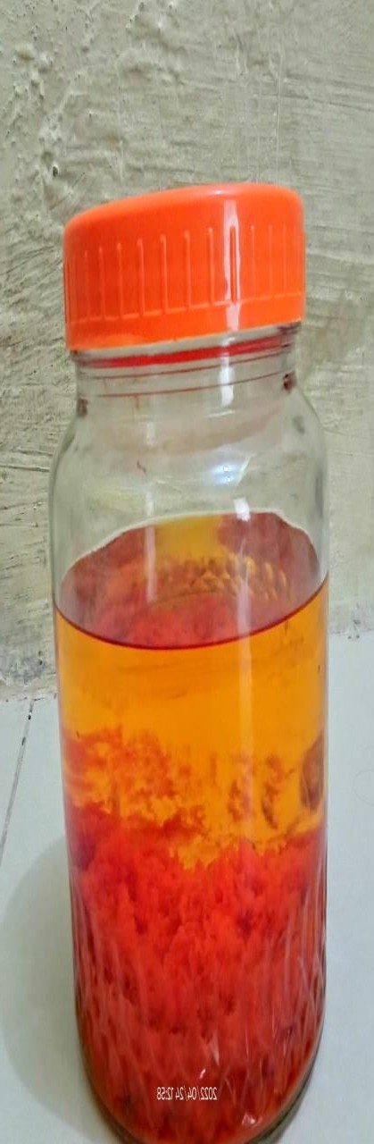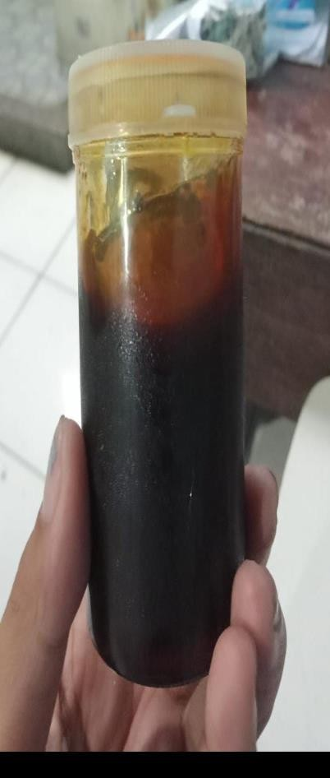

**Lampiran 2.** Gambar Sediaan Masker Gel *Peel Off* Ekstrak Tomat Cherry

*(Solanum Lycopersicum Esculentum* Mill*.)*

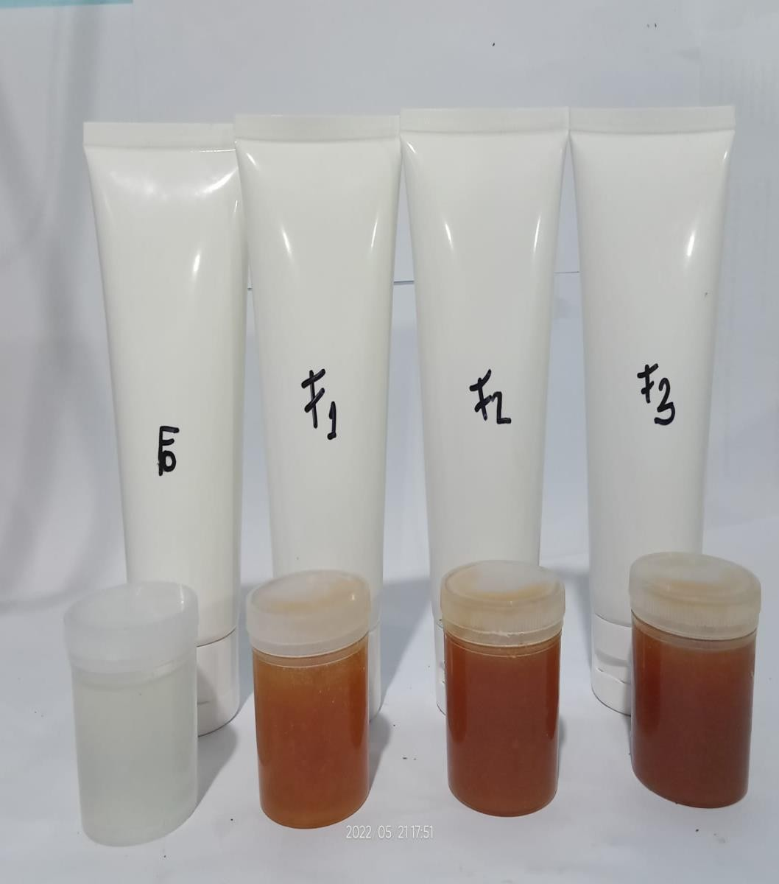

**Lampiran 3.** Pemakaian Masker Gel *Peel Off* Ekstrak Tomat Cherry *(Solanum Lycopersicum Esculentum* Mill*.)* dan Uji Iritasi pada Sukarelawan

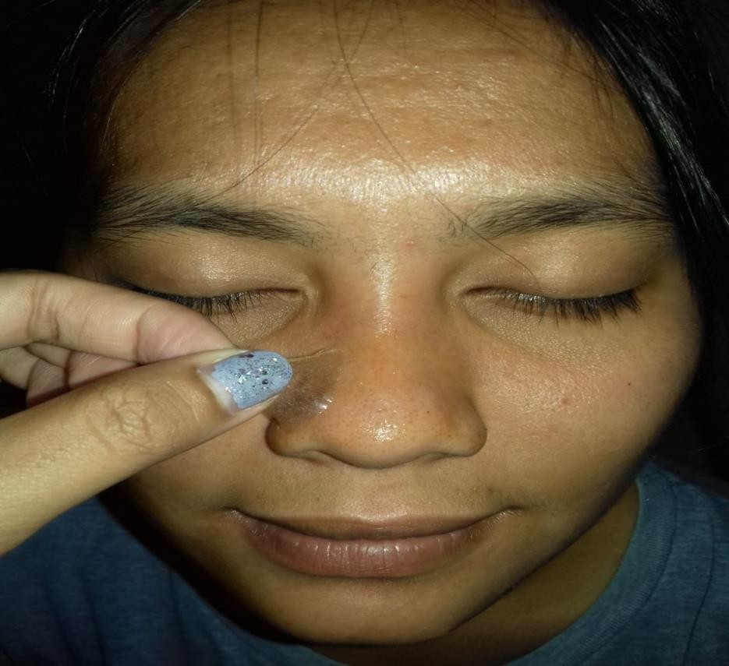

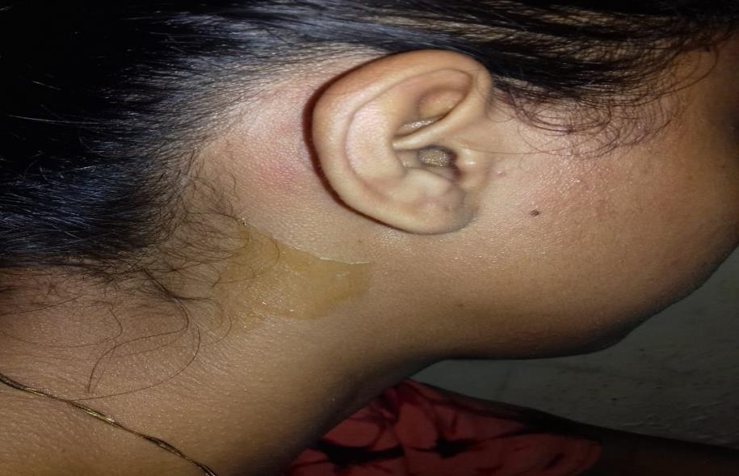

**Lampiran 4.** Alat-Alat yang Digunakan Masker Gel *Peel Off* Dari Pasta Buah Tomat Cherry *(Solanum Lycopersicum Esculentum* Mill*.)*

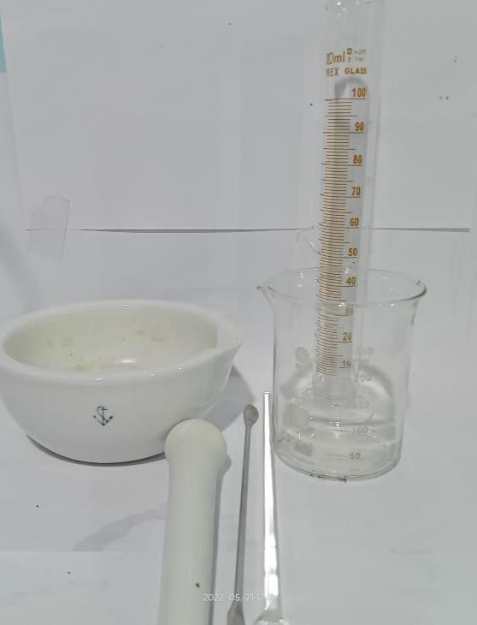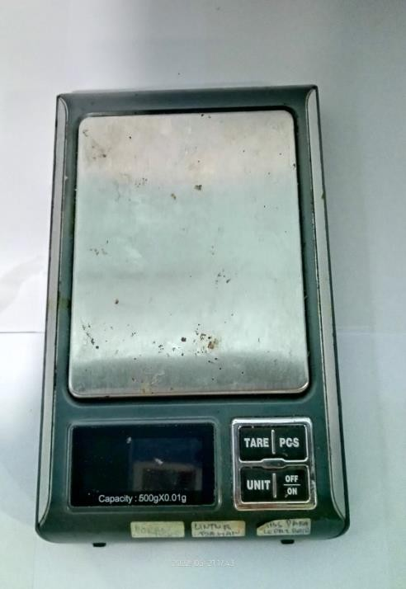

**Lampiran 5.** Bahan yang Digunakan Masker Gel *Peel Off* Dari Pasta Buah Tomat Cherry *(Solanum Lycopersicum Esculentum* Mill*.)*

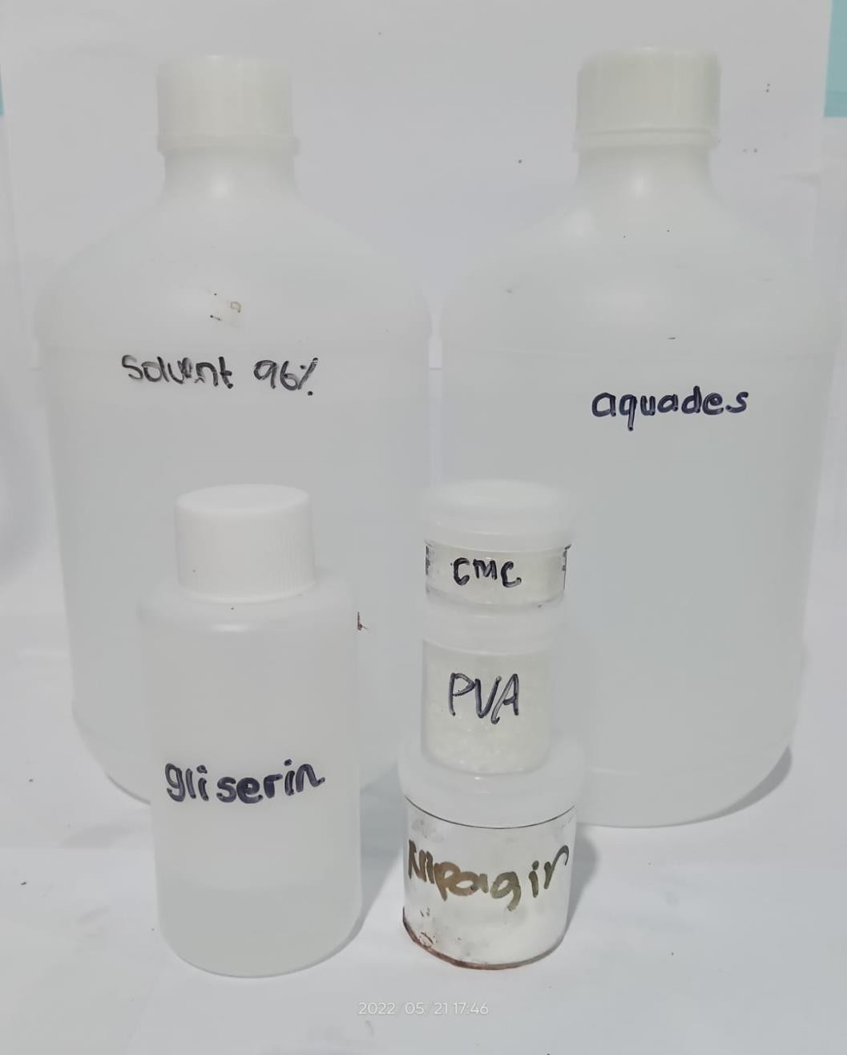

**Lampiran 6.** Surat Pernyataan Persetujuan

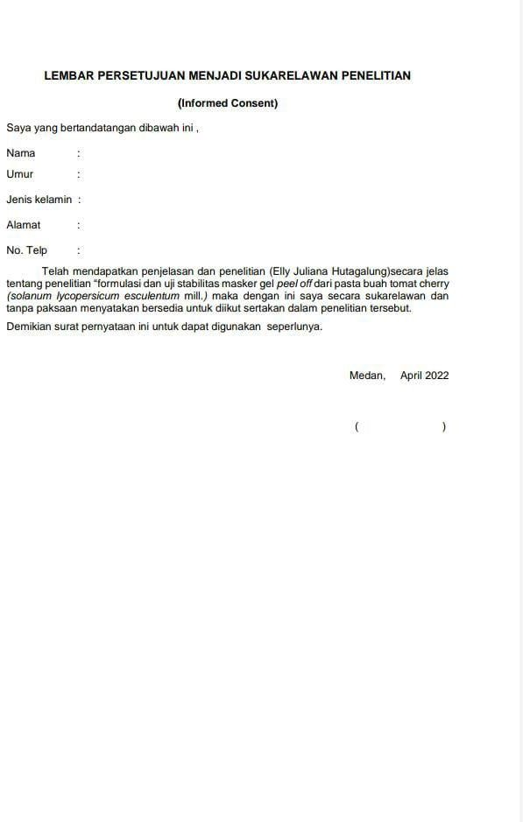

**Lampiran 7.** Lembar Penjelasan Kepada Sukarelawan

## LEMBAR PENJELASAN

JUDUL PENELITIAN:

**Formulasi Dan Uji Evaluasi Masker Gel *Peel Off* Dari Pasta Buah Tomat Cherry *(Solanum Lycopersicum Esculentum* Mill*.)***

INSTANSI PELAKSANAAN:

Poltekkes Kemenkes RI Medan (Diploma III) Salam Sejahtera

Dengan hormat,

Nama saya Elly Juliana Hutagalung, sedang menjalankan pendidikan Diploma III Farmasi di Poltekkes Kemenkes RI Medan. Saya sedang melakukan penelitian yang berjudul “Formulasi Dan Uji Evaluasi Masker Gel *Peel Off* Dari Pasta Buah Tomat Cherry *(Solanum Lycopersicum Esculentum* Mill*.)*

Tujuan Penelitian ini adalah Untuk mengetahui ekstrak buah tomat cherry *(Solanum lycopersicum esculentum* Mill.) Dapat di formulasi dalam bentuk sedian masker gel *Peel Off*.Untuk mengetahui stabilitas dari formulasi sediaan masker gel *Peel Off* dari ekstrak buah tomat cherry *(Solanum lycopersicum esculentum* Mill.) Kami berharap Bapak/Ibu/Saudara/Saudari agar bisa menjadi seorang relawan dalam penelitian ini.

Partisipasi Bapak/Ibu/Saudara/Saudari bersifat sukarela dan tanpa paksaan. Setiap data dalam penelitian ini hanya digunakan untuk kepentingan penelitian. Untuk penelitian ini Bapak/Ibu/Saudara/Saudari tidak akan dikenakan biaya apapun. Bila Bapak/Ibu/Saudara/Saudari membutuhkan penjelasan, maka dapat menghubungi saya:

Nama : ELLY JULIANA HUTAGALUNG

Alamat : Gang B NO 14

No HP 081361337830

Terimakasih saya ucapkan kepada Bapak/Ibu/Saudara/Saudari yang telah ikut berpartisipasi pada penelitian ini. Keikutsertaan Bapak/Ibu/Saudara/Saudari dalam penelitian ini akan menyumbangkan sesuatu yang berguna bagi ilmu pengetahuan. Setelah memahami berbagai hal yang menyangkut penelitian ini diharapkan Bapak/Ibu/Saudara/Saudari bersedia mengisi lembar persetujuan yang telah kami persiapkan.

Medan, MEI 2022

Peneliti

ELLY JULIANA HUTAGALUNG

P07539019047

**Lampiran 8.** Surat Izin Pemakaian Laboratorium

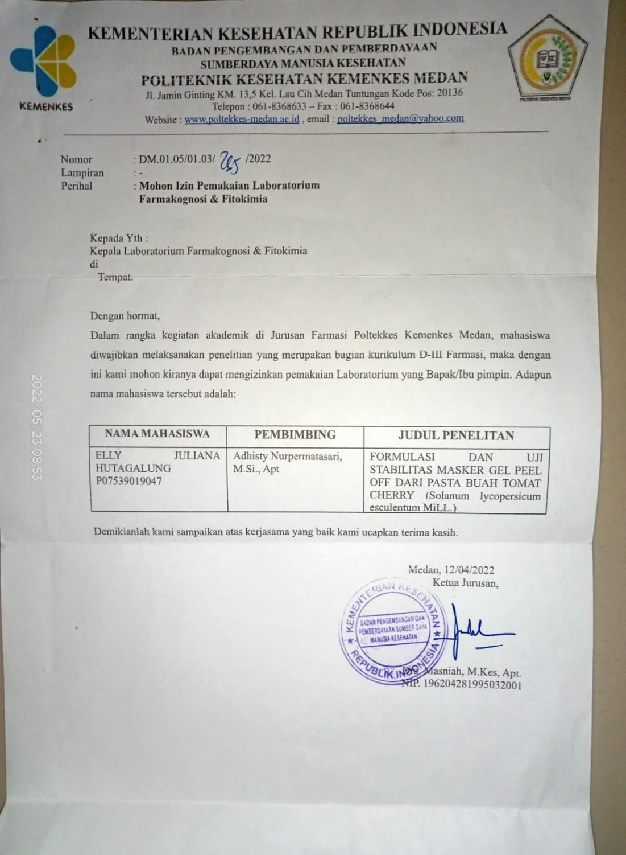

**Lampiran 9.** Kartu Laporan Pertemuan Bimbingan KTI

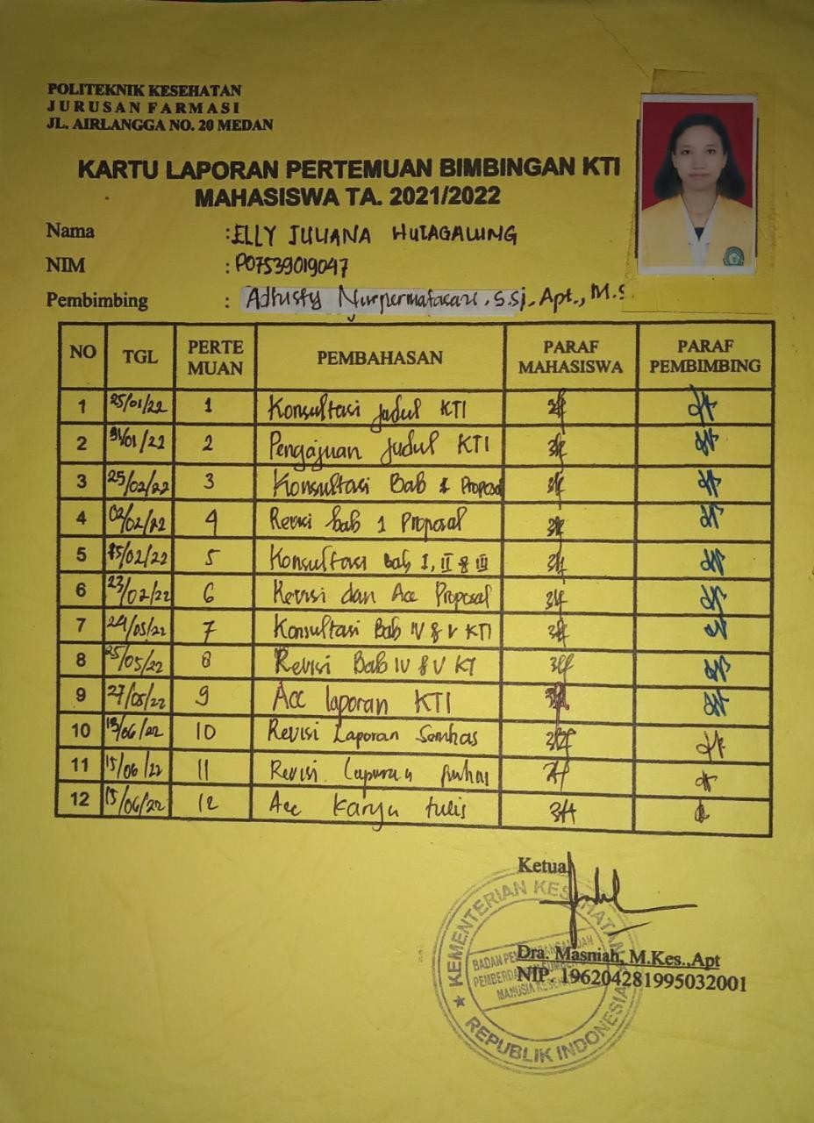

**LAMPIRAN 10.** Hasil Uji Ph Masker *Peel Off*

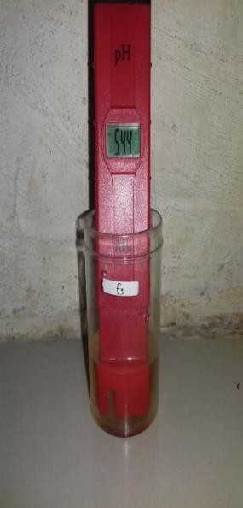

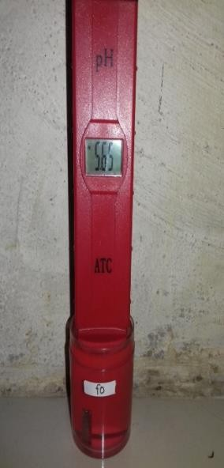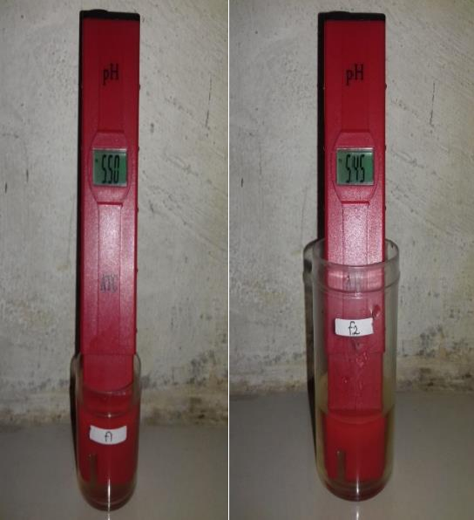

F0 F1 F2 F3

**LAMPIRAN 11.** Hasil Uji Homogenitas

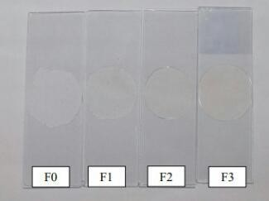

**LAMPIRAN 12.** Mengoleskan Bahan Uji Terhadap Tangan Sukarelawan

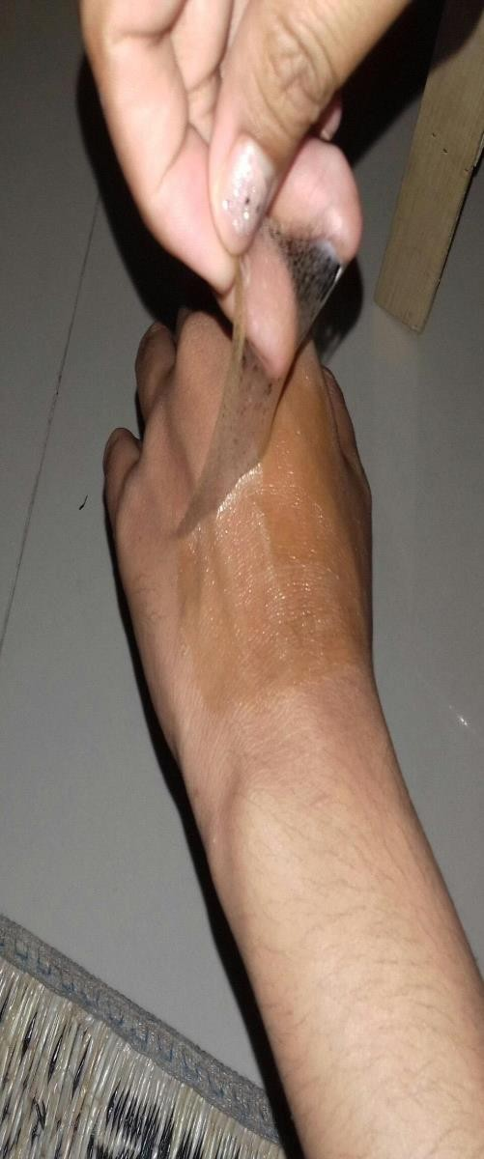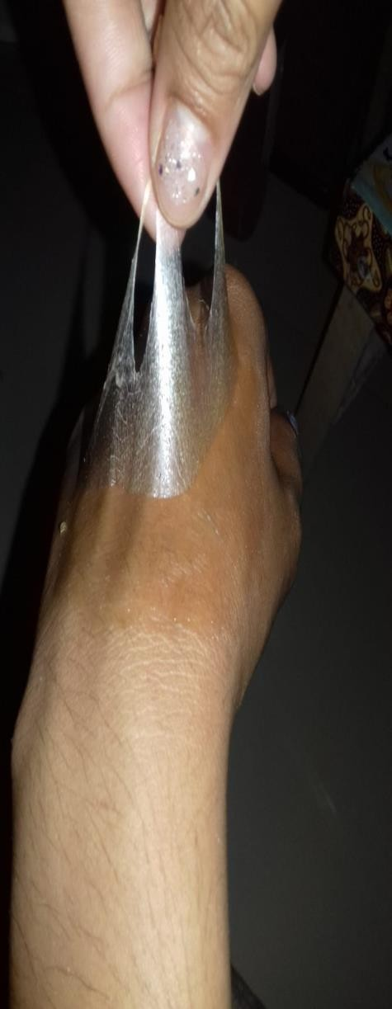

**LAMPIRAN 13.** Perhitungan Formula Sediaan Masker *Peel Off* dari Pasta Buah Tomat Cherry

1. Formula 0 (0% (Blanko)) yaitu sediaan masker *Peel Off* dengan konsentrasi tanpa pasta buah tomat tomat cherry *(Solanum Lycopersicum Esculentum* MILL)
   * Ekstrak buah tomat 0% = 0

100

* + PVA 5% = 5 100

x 100 g = 0 g

X 100 G = 5 G

* + CMC 2,5% = 2,5 x 100 g = 2,5 g

100

* + Gliserin 10% = 10 100

x 100 g =10 g

* + Nipagin 0,2% = 0,2 x100 g = 0,2 g

100

* + Etanol 96 % 15% = 15

100

x100 g = 15 g

* + Aquades Ad = 100 g – (0 + 5 + 2,5 + 10 + 0,2 + 15)

= 100 g – 32,7 g

= 67,3 g

1. Formula 10 (10%) yaitu sediaan masker *Peel Off* dengan konsentrasi ekstrak pasta buah tomat tomat cherry *(Solanum Lycopersicum Esculentum* MILL)
   * Ektrak buah tomat 10 % = 10

100

* + PVA 5% = 5

100

x 100 g = 10 g

X 100 G = 5 G

* + CMC 2,5% = 2,5 x 100 g = 2,5 g

100

* + Gliserin 10% = 10 100

x 100 g =10 g

* + Nipagin 0,2% = 0,2 x100 g = 0,2 g

100

* + Etanol 96 % 15% = 15

100

x100 g = 15 g

* + Aquades Ad = 100 g – (10 + 5 + 2,5 + 10 + 0,2 + 15)

= 100 g – 42,7 g

= 57,3 g

1. Formula 15 (15%) yaitu sediaan masker *Peel Off* dengan konsentrasi ekstrak pasta buah tomat tomat cherry *(Solanum Lycopersicum Esculentum* MILL)
   * Ektrak buah tomat 15 % = 15

100

* + PVA 5% = 5

100

x 100 g = 15 g

X 100 G = 5 G

* + CMC 2,5% = 2,5 x 100 g = 2,5 g

100

* + Gliserin 10% = 10 100

x 100 g =10 g

* + Nipagin 0,2% = 0,2 x100 g = 0,2 g

100

* + Etanol 96 % 15% = 15

100

x100 g = 15 g

* + Aquades Ad = 100 g – (15 + 5 + 2,5 + 10 + 0,2 + 15)

= 100 g – 47,7 g

= 52,3 g

1. Formula 25 (25%) yaitu sediaan masker *Peel Off* dengan konsentrasi ekstrak pasta buah tomat tomat cherry *(Solanum Lycopersicum Esculentum* MILL)
   * Ektrak buah tomat 25 % = 25

100

* + PVA 5% = 5

100

x 100 g = 25 g

X 100 G = 5 G

* + CMC 2,5% = 2,5 x 100 g = 2,5 g

100

* + Gliserin 10% = 10 100

x 100 g =10 g

* + Nipagin 0,2% = 0,2 x100 g = 0,2 g

100

* + Etanol 96 % 15% = 15

100

x100 g = 15 g

* + Aquades Ad = 100 g – (25 + 5 + 2,5 + 10 + 0,2 + 15)

= 100 g – 57,7 g

= 42,3 g

**LAMPIRAN 14.** Foto Sampel Buah Tomat Cherry (*Solanum Lycopersicum Esculentum* MILL)

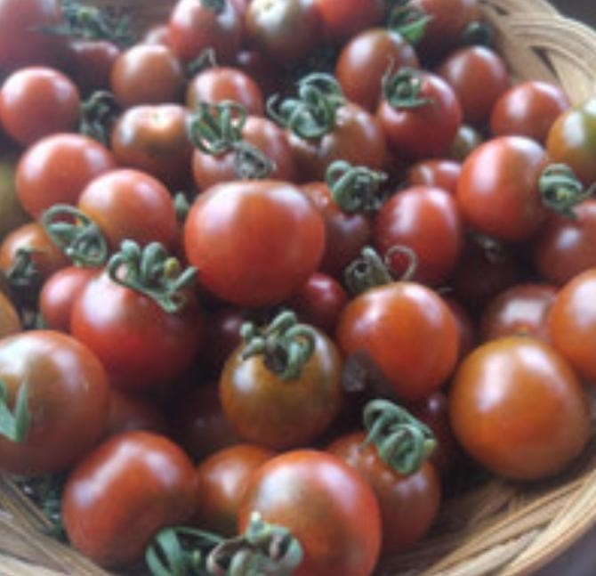

**LAMPIRAN 15.** Surat Keterangan Bebas Laboratorium

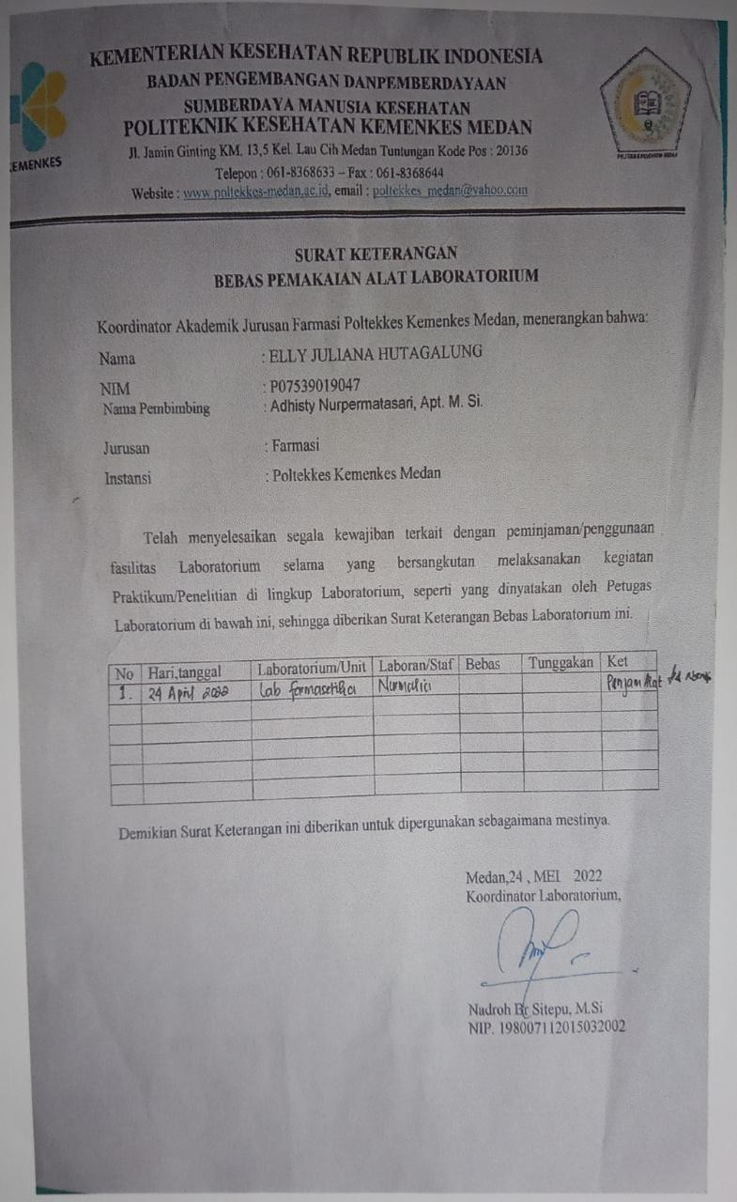

**LAMPIRAN 16.** *Ethical Clearance*

